APOSTILA DE GESTÃO DE RECURSOS PATRIMONIAIS E LOGÍSTICOS

Prof. André Luiz Teixeira

Introdução:

Este material tem, única e exclusivamente, a finalidade de auxiliar os acadêmicos no estudo da disciplina de Gestão de Recursos Patrimoniais e Logísticos. O conteúdo é fruto de pesquisa bibliográfica e citações próprias, baseadas em experiência profissional em áreas correlatas.
Durante nossa “jornada”, participamos de importantes processos de estruturação da cadeia de abastecimento em diversas empresas e pudemos constatar que a gestão de estoques possui importância vital para o sucesso de qualquer organização produtiva. Como veremos a seguir, a área de materiais está intimamente ligada a outras áreas da empresa, tendo como principal, o impacto nas finanças corporativas.
“Além de significar a utilização indevida de recursos financeiros, uma Administração de Materiais inadequada é um forte sintoma de uma Administração Geral ineficaz”.(Francischini, Paulino. Pioneira Thomson, 2004)

Orientações Gerais

Bibliografia Básica:
BOWERSOX, D. J; CLOSS, D. J. Logística empresarial: o processo de integração da cadeia de suprimento; São Paulo; Atlas; 2001.
FRANCISCHINI, Paulino G.; GURGEL, Floriano do Amaral. Administração de Materiais e do Patrimônio; São Paulo; Pioneira Thompson; 2004.

Bibliografia Complementar:
Pozo, Hamilton. Administração de Recursos Materiais e Patrimoniais: uma abordagem Logística; 4ª.; São Paulo; Atlas; 1996.
BALLOU, RONALD H. Logística Empresarial; São Paulo; Atlas; 1993.
GIANESI, I. G.; CORRÊA, H. L. Just in time, MRP II e OPI; São Paulo; Atlas; 1996.
RIBEIRO, P. D. Kanban: resultado de uma implantação bem-sucedida; 2ª.; Rio de Janeiro; COP Editores; 1989.

Material Complementar:
- Apostila do professor, contendo resenhas e exercícios;
- Textos de revistas da área, fornecidos em sala;
- Apresentações em Power-point (exibidas em sala e disponibilizadas na internet): www.administradores.com.br/teixeira_31

Atividades complementares:
1º Bimestre: Relatório de Filme
- O filme será exibido em ___/___/___, na ___ aula.
- Após a exibição, será distribuído um questionário, que servirá de base para elaboração do relatório.
- O relatório deverá ser entregue, impresso e obedecendo a norma técnica, na próxima aula após o filme.
- Trabalho individual.
- Valendo _____ h de A. C.

2º Bimestre: Levantamento de campo sobre Logística
- Trabalho em grupo (número de componentes dependerá do tamanho da turma);
- Cada grupo deverá elaborar um pequeno projeto para visitar uma empresa e verificar a importância da logística.
- Todo o levantamento deverá ser organizado e apresentado em sala de aula (fotos, pequenos vídeos, painéis, depoimentos, etc). A apresentação se dará entre os dias ___ e ___ de___/___ e contará com equipamentos de multimídia, disponibilizados pela faculdade.
- Também deverá ser entregue o trabalho impresso, obedecendo a norma técnica, no dia da apresentação.
- Valendo ______ h de A. C.

Sumário

Introdução 05
Controle de Estoques 07
Custos de Estoque 19
Curva ABC 24
Compras e Desenvolvimento de Fornecedores 27
Armazenagem e Controle 33
Distribuição e Transporte 37
Recursos Patrimoniais 38

INTRODUÇÃO
* O que é estoque?
Francischini define estoques como “quaisquer quantidades de bens físicos que sejam conservados, de forma improdutiva, por algum intervalo de tempo”. Mas em termos práticos, o que diferencia o estoque de matérias-primas de uma empresa e as ferramentas armazenadas na oficina mecânica? Ambos ficam armazenados na empresa, sob o controle de um sistema. Mas o que os distingue é a aplicação. Os materiais estocados são consumidos (peças para máquinas, matéria-prima, material de escritório, material de limpeza, etc) com certa regularidade e sua aquisição depende de fatores geográficos e econômicos, que definem as quantidades mínimas e máximas. Já as ferramentas são retiradas e devolvidas para serem usadas novamente. É comum nas empresas, que algumas pessoas entendam que tudo que há num armazém seja tratado como estoque, mas é preciso tratar cada grupo conforme o seu registro contábil.
São grupos ou famílias de estoque: 1-Matérias-primas; 2-Materiais em Processo; 3-Produtos Auxiliares; 4-Produtos Acabados.

* Administração de Materiais
No século XVII foi criado no exército francês o posto de “marechal general des logis”, responsável pelo suprimento e transporte do material bélico, que mais tarde resultou no termo “logística”. Na era da Revolução Industrial do século XVIII, as empresas começaram a comprar os suprimentos que elas antes fabricavam, para se especializar em suas atividades principais. Com a evolução da organização industrial, a área de compras organizou-se numa gerência independente da produção. Mas o relacionamento entre a área produtiva e a financeira inclui interesses conflitantes e a Administração de Materiais torna-se a atividade conciliadora desses interesses, como mostra a figura abaixo:

ADMINISTRAÇÃO DE MATERIAIS
PRODUÇÃO
PRODUZIR QUANTIDADES CONFORME PLANEJAMENTO E PROGRAMAÇÃO
VENDAS
OFERECER, TIRAR PEDIDOS E ENTREGAR OS PRODUTOS VENDIDOS

ADMINISTRAÇÃO FINANCEIRA E CONTROLE DO RESULTADO

ESTOQUE ELEVADO PARA 100% DE NÍVEL DE SERVIÇO NO ATENDIMENTO DOS PEDIDOS
OFERECIMENTO DE PRODUTOS ACABADOS DE QUALIDADE ELEVADA
PRAZOS URGENTES NO ATENDIMENTO E INFORMAÇÕES PRECISAS AOS CLIENTES
DESENVOLVER TÉCNICAS DE PLANEJAMENTO E PROGRAMAÇÃO P/ GARANTIR NÍVEL DE SERVIÇO DE 100% NO ATENDIMENTO DOS PEDIDOS SEM, PORÉM, MANTER ESTOQUES ELEVADOS.
PROCURA-SE IMOBILIZAR POUCOS RECURSOS FINANCEIROS, RECONDUZINO AO CAIXA, DINHEIRO APLICADO NOS EXCESSOS DE ESTOQUES.
DESENVOLVER TÉCNICAS DE ABASTECIMENTO PARA SEMPRE TER MATERIAIS DE ELEVADA QUALIDADE E A PREÇO CONTROLADO
SEMPRE É NECESSÁRIO ADQUIRIR MATERIAIS DE BOA QUALIDADE, PORÉM COM PREÇO BAIXO E COM FACILIDADES DE PAGAMENTO
DESENVOLVER E IMPLEMENTAR SISTEMAS DE INFORMAÇÕES INDUSTRIAIS SEGUROS, NOS QUAIS SE POSSA CONTROLAR A APLICAÇÃO CORRETA DA CADA UNIDADE MONETÁRIA P/ SE CRIAR VALOR.
TODA A OPERAÇÃO DEVERÁ SOMENTE AGREGAR VALOR PARA CADA UNIDADE MONETÁRIA DE CUSTO OU DESPESA

A evolução da Administração de Materiais processou-se em várias fases, como destacamos:
- Atividade exercida diretamente pelo proprietário da empresa, pois comprar era a essência do negócio.
- Atividades de compras como apoio às atividades produtivas e, portanto, integradas à área de produção.
- Coordenação dos serviços envolvendo materiais, começando com o planejamento das matérias-primas e a entrega de produtos acabados, em uma organização independente da área produtiva.
- Agregação à área logística das atividades de suporte à área de marketing.
- Modelo atual da área de logística da qual faz parte a Administração de Materiais.
Portanto, podemos definir Administração de Materiais como:
“Atividade que planeja, executa e controla, nas condições mais eficientes e econômicas, o fluxo de material, partindo das especificações dos artigos a comprar até a entrega do produto terminado ao cliente.”
São tarefas da Administração de Materiais:
- Controle da produção;
- Controle de estoque;
- Compras;
- Recepção;
- Inspeção das entradas;
- Armazenamento;
- Movimentação;
- Inspeção de saída e
- Distribuição.
Um organograma simplificado de uma empresa industrial poderia ser assim esquematizado:

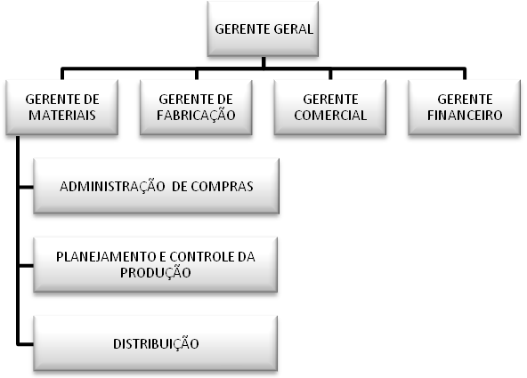

* Administração do Patrimônio
ATIVO IMOBILIZADO é todo bem de natureza relativamente permanente, em geral mantido na empresa para utilização na produção de mercadorias ou prestação de serviços e não destinado a gerar receitas operacionais. Ex: computadores utilizados para processamento dos dados da empresa; máquinas usadas para produção dos bens para venda; etc.
Nenhum bem tem vida ilimitada na empresa, pois com o tempo todos sofrem desgaste pelo uso e obsolescência. Esses desgastes são, inclusive, contabilizados legalmente.
Os bens do ativo devem ser catalogados e identificados numericamente para facilitar o seu controle.
Trataremos detalhadamente deste assunto no final da apostila.

- – Controle de Estoques
  - – Estoques são improdutivos
A principal meta de uma empresa é obter o maior lucro sobre o capital investido em instalações, equipamentos e em estoques. Mas com freqüência, a empresa não consegue responder rapidamente a aumentos bruscos da demanda, havendo necessidade de estoques de produtos acabados para atender a esses aumentos; em outras ocasiões, a entrega de matérias-primas não acompanha as necessidades da produção, pelo que também se justificam seus estoques.
A administração de estoques deverá conciliar da melhor maneira possível, os objetivos dos quatro departamentos (Compras, Produção, Vendas e Financeiro), sem prejudicar a operacionalidade da empresa.
Toda e qualquer razão para manter estoques pode ser eliminada mediante um trabalho inteligente e técnico. O ideal de uma empresa é manter ESTOQUE ZERO. O problema é que o custo disso pode ser maior que o custo de manutenção do estoque.
Manter estoques é um efeito que encobre ineficiência do produtor ou do fornecedor. Estoques consomem recursos que poderiam aumentar o resultado de uma empresa. Por exemplo:
- Recursos Financeiros – o valor pago pelos itens e estoque poderia estar rendendo juros em aplicações financeiras ou reduzindo juros pagos pela empresa por conta de empréstimos;
- Espaço no chão de fábrica – espaço é um recurso escasso e caro. Gastar dinheiro com aluguéis ou na compra de galpões maiores do que o necessário é uma perda para a empresa;
- Movimentação desnecessária – estoques obstruem corredores e inviabilizam a instalação de um arranjo físico mais adequado para os equipamentos produtivos.
- Mão-de-obra – se existe estoque, são necessários funcionários para receber, armazenar, controlar e expedir;
- Perdas e danos – Estoques estão sujeitos a se deteriorar se não forem utilizados dentro de um prazo estipulado pelo fabricante. Além disso, podem acontecer acidentes danificando os materiais estocados, de modo que fiquem inutilizados ou requeiram consertos;
- Custos – o seguro necessário para os estoques é um custo desnecessário.

  - – Manter estoque pode ser viável quando:
- Há dependência de fatores com variabilidade muito grande, tais como: desembaraço alfandegário, condições de tráfego, disponibilidade de frete, etc;
- Os custos de perda de vendas e de manutenção da fábrica parada por faltas de materiais ou componentes comprados são maiores do que o custo de manutenção do estoque;
- Há previsão de aumentos consideráveis no preço de compra, tais como desvalorização cambial, escassez no mercado internacional, etc;
- Os descontos concedidos pelos fornecedores para compra e retirada de grandes quantidades são maiores do que o custo de manutenção de estoque durante o período de consumo;
- Equipamentos-gargalo (aqueles com a menor capacidade de produção e que determinam a velocidade com que o produto final é fabricado) não podem interromper a produção por falta de materiais em processo. Ex: sopro de garrafas PET na linha de produção de bebidas.

  - – Política de Estoque
São as diretrizes expressas pela administração, que se desdobram em padrões, guias e regras a serem utilizadas pelas pessoas que possuem autoridade na tomada de decisão numa empresa. Cabe ao gestor de materiais a decisão de qual o nível de estoque para cada um dos materiais exigidos pelas áreas da empresa, analisando os critérios de:
- Necessidade – comprar quando necessário, somente a quantidade necessária e não manter estoques do item;
- Restrição – comprar um lote que atenda às necessidades da empresa durante determinado período de tempo, assumindo o risco pela falta do item;
- Facilidade – manter estoques de matérias-primas suficientes para que a área de produção possa produzir qualquer item em determinado período de tempo preestabelecido (lead time);
- Adequação – manter estoques de produtos acabados suficientes para que determinada porcentagem de clientes seja atendida imediatamente quando ocorrer o pedido.
- Relevância – obedecer aos conceitos de: economia (ABC), popularidade (PQR), criticidade (XYZ) e complexidade de aquisição (123) por item cadastrado.

  - – Métodos de previsão de demanda
A administração de estoque consiste em estimar qual será o consumo esperado de determinado item, num dado período de tempo futuro. Quanto mais precisa for a previsão de consumo, mais informações teremos para tomar decisões sobre qual nível de estoque deveremos manter e quanto deveremos fabricar ou comprar para atender às necessidades dos nossos clientes internos e externos.

Há dois métodos para se estimar a demanda:
- Métodos qualitativos – baseados em opiniões e estimativas de diretores, gerentes, vendedores e consultores especializados (feeling ou chutômetro);
- Métodos quantitativos – baseados em ferramentas estatísticas e de programação da produção, pressupondo a utilização de cálculos matemáticos.
O ideal é mesclar ambos os métodos para se obter um melhor resultado. Há que se ater às variáveis aleatórias, ou fatos imprevistos, tratados na estatística como erros de estimação.

A demanda pode ser analisada também quanto ao seu comportamento ao longo do tempo:
- Demanda Constante – a quantidade consumida não varia significativamente ao longo do tempo, mantidas as mesmas condições de consumo.

- Demanda Variável - a quantidade consumida altera-se significativamente ao longo do tempo, aumentando ou diminuindo de acordo com as necessidades dos clientes. Essas alterações podem ser explicadas por 3 fatores:
  - Tendência – mostra a direção básica do consumo, que pode ser de aumento, diminuição ou estacionária;
  - Sazonalidade – mostra o comportamento das alterações do consumo, que se repetem dentro de um intervalo curto de tempo, geralmente um ano;
  - Ciclicidade – mostra o comportamento das alterações do consumo, que se repetem dentro de um intervalo longo de tempo, geralmente décadas.
Pela figura abaixo, podemos entender melhor o comportamento da demanda:

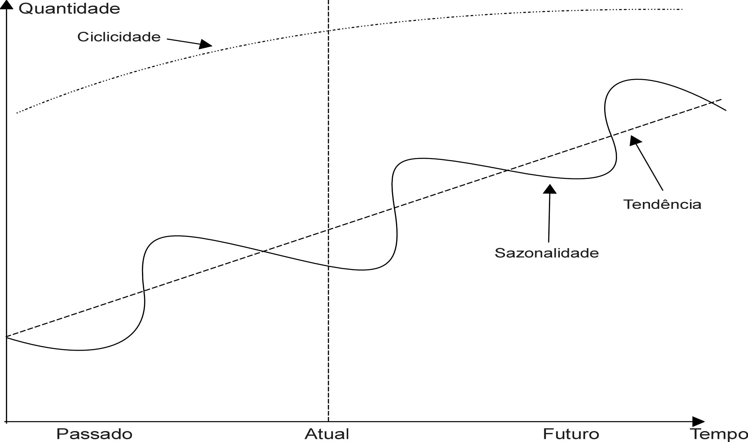

    - – Método da Média Móvel
Esse método baseia-se no princípio de que a estimativa de consumo do próximo período será a média dos últimos “n” períodos. O termo móvel vem do fato de que a cada nova previsão os dados do período mais antigo são desprezados e um novo período, mais recente, é incorporado no cálculo.
É um método estritamente matemático, desconsiderando as causas de picos e quedas ocorridos no passado. Ex:
Mês | Demanda | Cálculos
JAN | 4
FEV | 9
MAR | 8 | (8 + 9 + 4) / 3 = 7
ABR | 7 | (7 + 8 + 9) / 3 = 8
MAI | 3 | (3 + 7 + 8) / 3 = 6
JUN | 2 | (2 + 3 + 7) / 3 = 4

    - – Método da Média Móvel Ponderada
Este método atribui pesos diferentes para os dados históricos, sempre dando maior peso aos mais recentes e menor peso aos dados mais antigos. Isso possibilita uma previsão mais aproximada, em termos de sazonalidade.
Se considerarmos o exemplo anterior, teremos o seguinte:
Meses | JAN | FEV | MAR | ABR | MAI | JUN | JUL
Demanda | 4 | 9 | 8 | 7 | 3 | 2 | ___
Peso (Σ = 1) | 0,05 | 0,05 | 0,10 | 0,10 | 0,20 | 0,50

JUL = (4 x 0,05) + (9 x 0,05) + (8 x 0,1) + (7 x 0,1) + (3 x 0,2) + (2 x 0,5) = 3,75 = 4

Logo, a demanda prevista para Julho, pelo método da média móvel ponderada é de 4.

No exemplo acima, foram usados todos os dados disponíveis, mas pode-se também, para facilitar a distribuição dos pesos, utilizar somente os últimos 3 (no caso, para determinar o valor de JUL, seriam ABR, MAI e JUN).

EXERCÍCIOS DE FIXAÇÃO:

- Dada a demanda real dos últimos 15 meses, calcule a demanda futura (próximos 12 meses), utilizando o método da média móvel:
Mês | 1 | 2 | 3 | 4 | 5 | 6 | 7 | 8 | 9 | 10 | 11 | 12 | 13 | 14 | 15
Demanda | 5 | 7 | 8 | 6 | 9 | 11 | 8 | 4 | 5 | 4 | 3 | 6 | 8 | 8 | 10

Mês | 16 | 17 | 18 | 19 | 20 | 21 | 22 | 23 | 24 | 25 | 26 | 27
Demanda

- Utilize os dados do exercício anterior para calcular a demanda dos próximos 12 meses, utilizando o método da média móvel ponderada. Pesos: (n-2) = 0,1; (n-1) = 0,3 e (n) = 0,6.

  - – Documentos de controle do estoque
Para que o fluxo de materiais seja devidamente controlado, existem documentos formais, eletrônicos ou manuais, que registram cada etapa dentro da empresa, como mostra a tabela a seguir:
Documento | De | Para | Função
Requisição de Compra | Estoque | Compras | Solicitar a aquisição de determinado item para a reposição do estoque.
Requisição de Fabricação | Estoque | Produção | Solicitar a fabricação de determinado item para a reposição do estoque.
Pedido de Cotação | Compras | Fornecedores | Solicitar informação sobre as condições de fornecimento de determinado item (preço, prazo, etc).
Proposta ou Cotação | Fornecedores | Compras | Informar à empresa compradora as condições de fornecimento.
Pedido de Compra | Compras | Fornecedor | Solicitar a entrega de item ao fornecedor que melhor atender às condições de fornecimento.
Nota Fiscal | Fornecedor | Estoque | Formalizar, por meio de um documento legal, a entrega do pedido de compra.
Requisição de Material | Usuário | Estoque | Formalizar o pedido de retirada de determinada quantidade de um item em estoque para consumo da empresa.
Solicitação de Inspeção | Estoque | Controle de Qualidade | Solicitar inspeções e ensaios para a verificação dos requisitos especificados do produto entregue, quando necessário.
Liberação para Consumo | Controle de Qualidade | Estoque | Informar a conformidade ou não do produto entregue aos requisitos especificados.

  - – Curva dente-de-serra
Para se analisar o comportamento de consumo de um determinado produto em estoque, tem-se um gráfico onde o eixo x identifica o tempo e o eixo y, a quantidade em estoque. Assim, podemos observar que existem dois períodos diferentes: o período de consumo do estoque e o período de reposição do estoque.

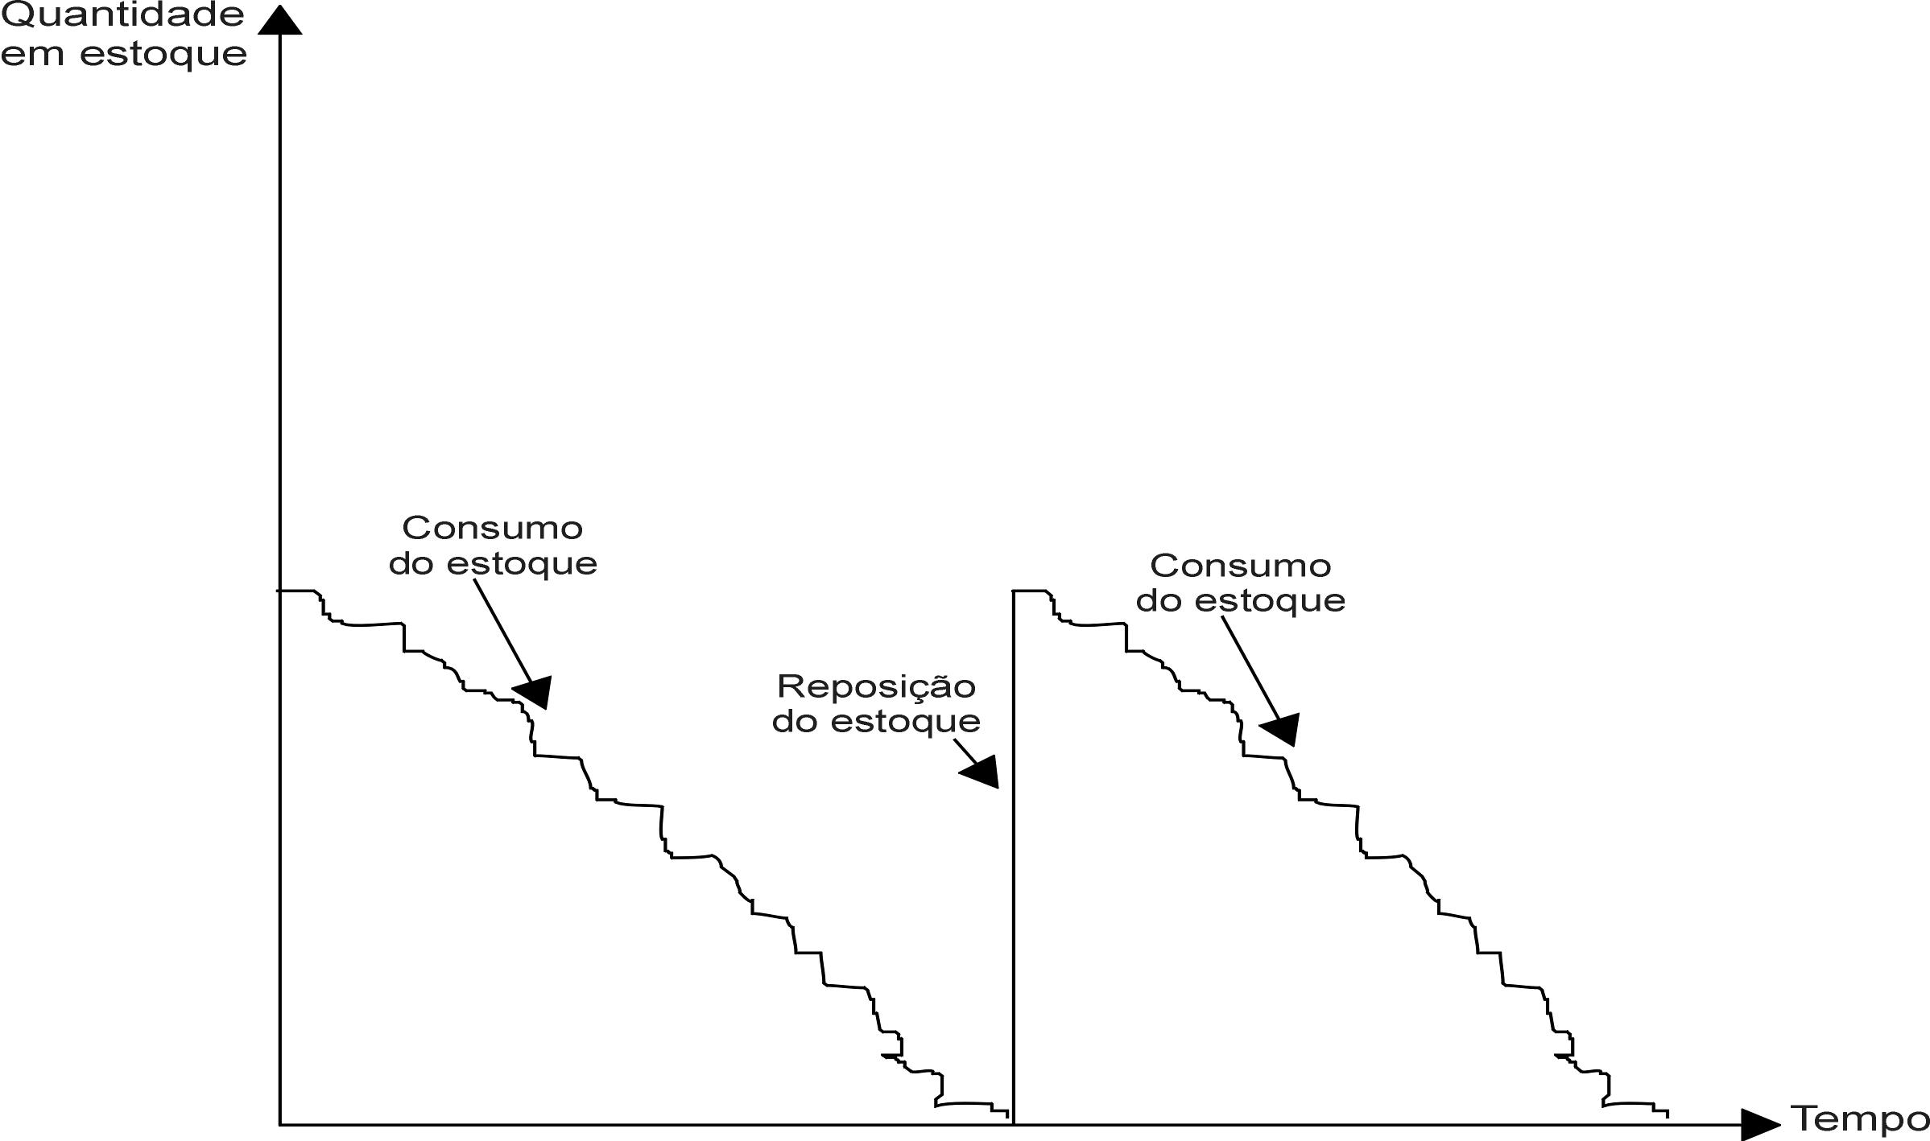

É fundamental observar que alguns fatores influenciam diretamente nesse comportamento, alterando freqüentemente os resultados esperados:
- A demanda durante o período de consumo pode não ser constante;
- Ocorrem falhas na área de compras ou no controle de estoques que atrasam o pedido junto aos fornecedores;
- O fornecedor pode atrasar a entrega;
- O controle da qualidade pode rejeitar lotes entregues
Todavia, para efeitos de cálculo, desconsideramos essas possíveis falhas e chegamos ao modelo da curva dente-de-serra, de forma simplificada. Posteriormente, veremos como corrigi-las.

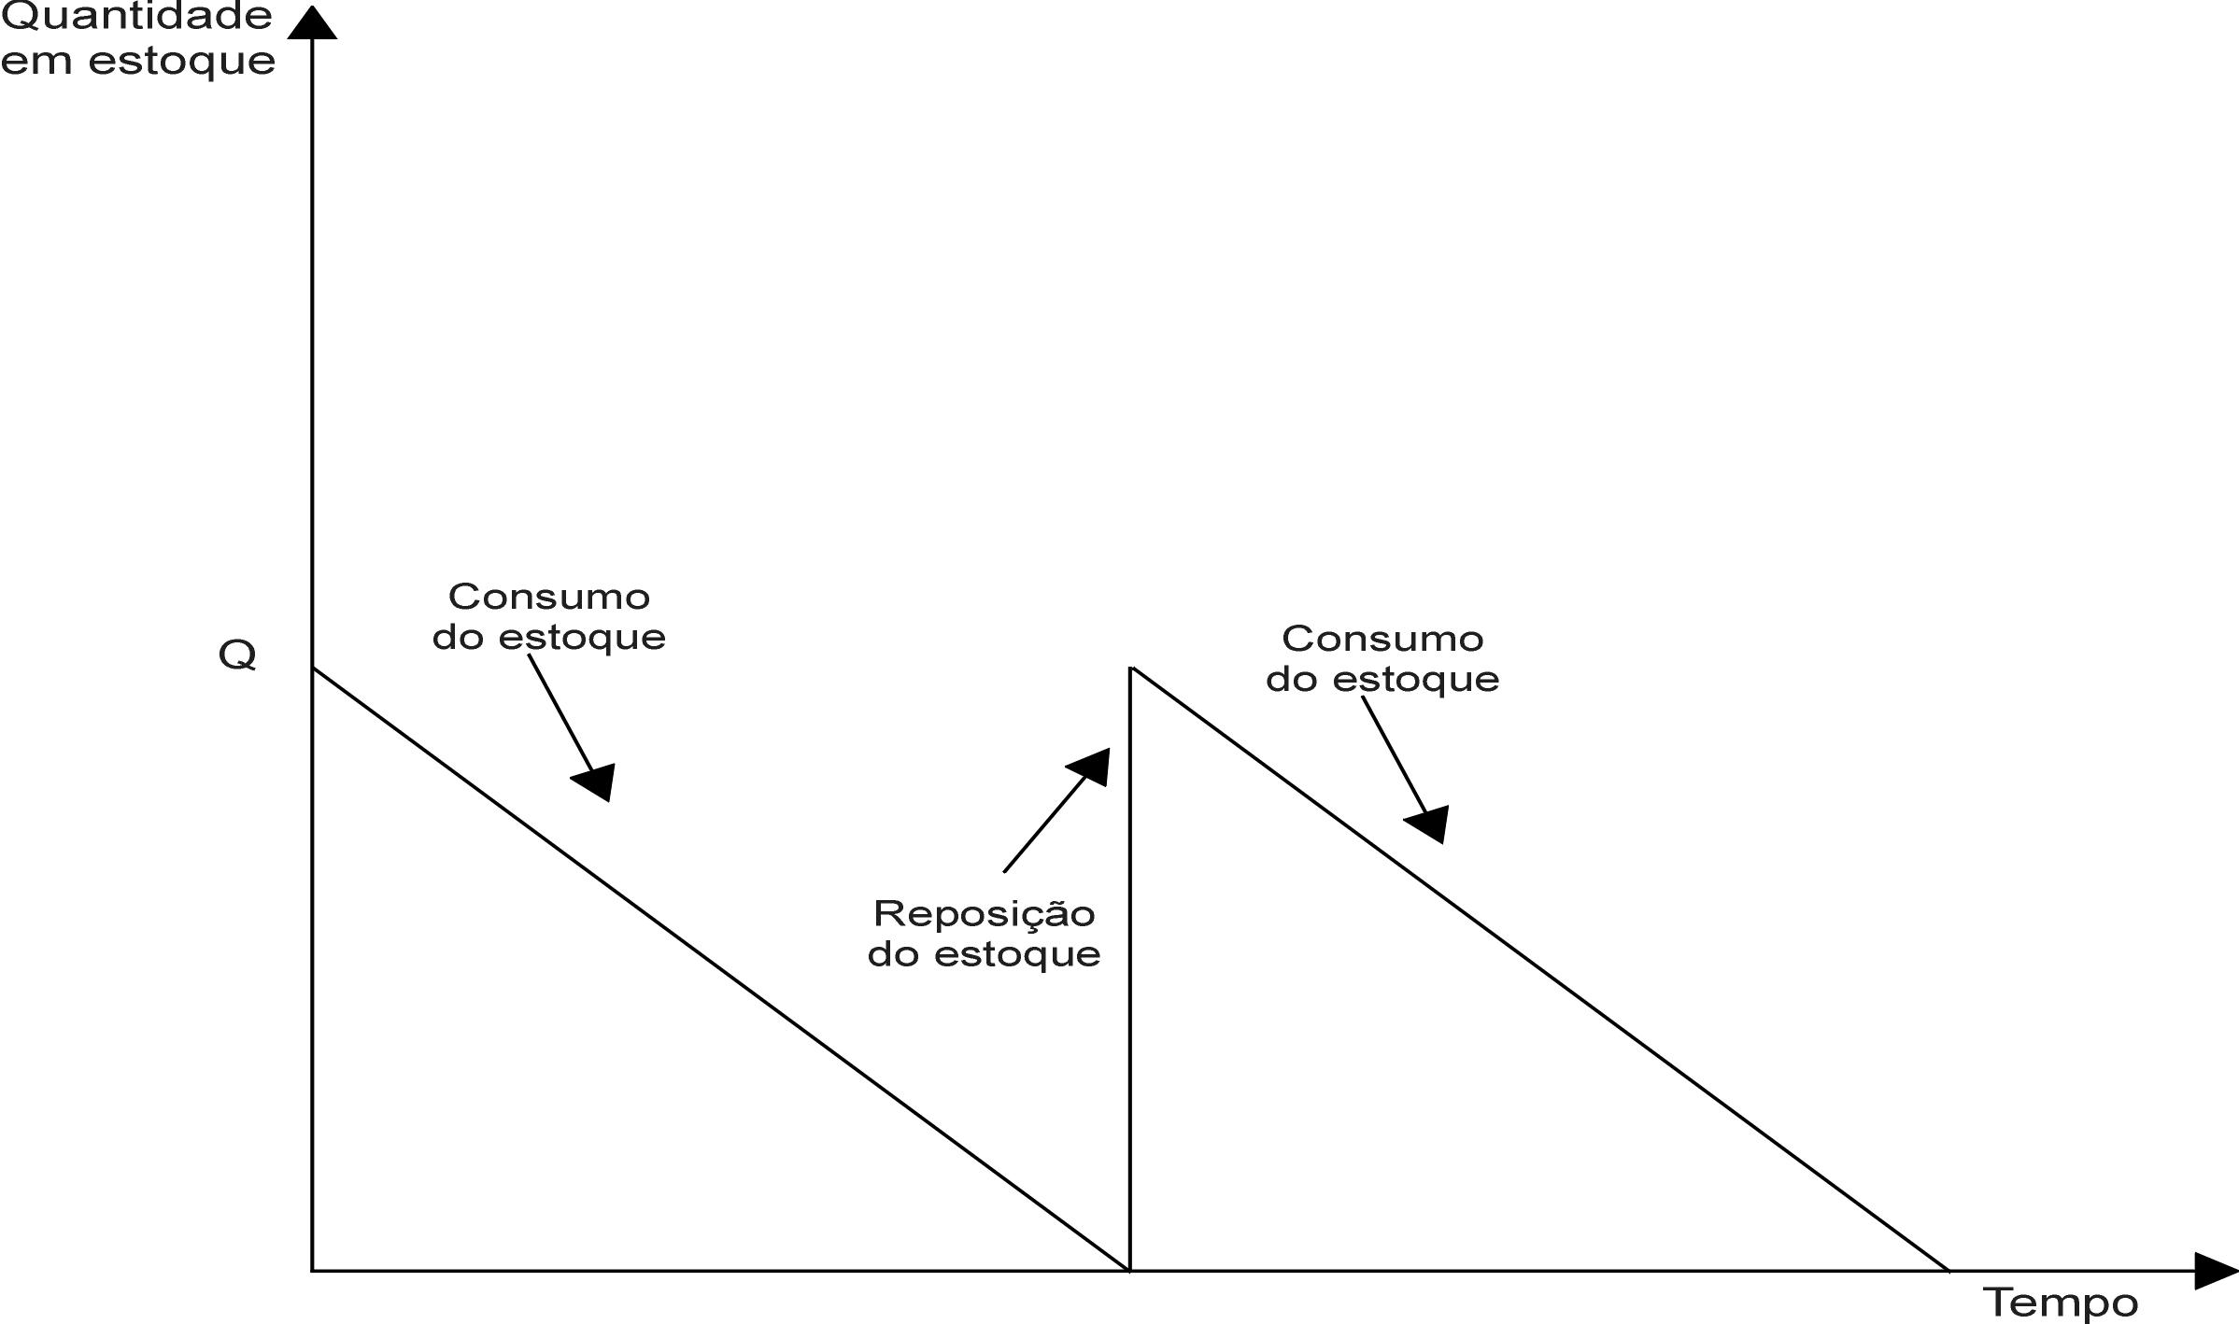

Essa curva é elaborada calculando-se a demanda média ou consumo médio no período, através da seguinte fórmula:
DM = D₁ + D₂ + ... + D_{n}
n
em que:
DM = Demanda média
D_{i} = Demanda em cada período (diária, mensal, etc)
N = Número de períodos

Exemplo:
Calcule a demanda diária do item em estoque código 12005, dado que o consumo nos últimos 10 dias foi:
Dia | 1 | 2 | 3 | 4 | 5 | 6 | 7 | 8 | 9 | 10
Demanda | 3 | 2 | 1 | 1 | 3 | 5 | 1 | 2 | 0 | 2

DM = 3 + 2 + 1 + 1 + 3 + 5 + 1 + 2 + 0 + 2 = 20 = 2
10 10

  - – Tempo de Reposição do Estoque
Chamamos de tempo de reposição o período que vai desde a detecção de que um item precisa ser reposto até o momento da chegada de um novo lote e disponibilização para consumo. Compreende as etapas seguintes:
- Constatação da necessidade de reposição pelo Almoxarifado;
- Informação à área de Compras;
- Contato com fornecedores para obtenção de cotações;
- Análise da melhor opção e confirmação do pedido de compra;
- Tempo de separação e despacho do item pelo fornecedor;
- Transporte até o comprador;
- Desembaraços alfandegários, quando em importações;
- Inspeção do Controle de Qualidade, quando necessário.
Logo, para cada caso, deve-se computar o somatório de tempo de cada uma dessas atividades para se estimar o tempo de reposição de cada material.

  - – Estoque de Segurança
Como destacamos anteriormente, a curva dente-de-serra desconsidera as falhas que ocorrem na cadeia de abastecimento. Logo, para que não haja falta de itens importantes no estoque é preciso incorporar um fator que corrija qualquer eventualidade, ao que chamamos de “estoque de segurança”.
As falhas mais críticas no procedimento de reposição de estoque ocorrem em três pontos principais:
- Aumento repentino de demanda – motivados por promoções e outras ações de mercado. A figura abaixo mostra o que acontece com o estoque quando isso ocorre:

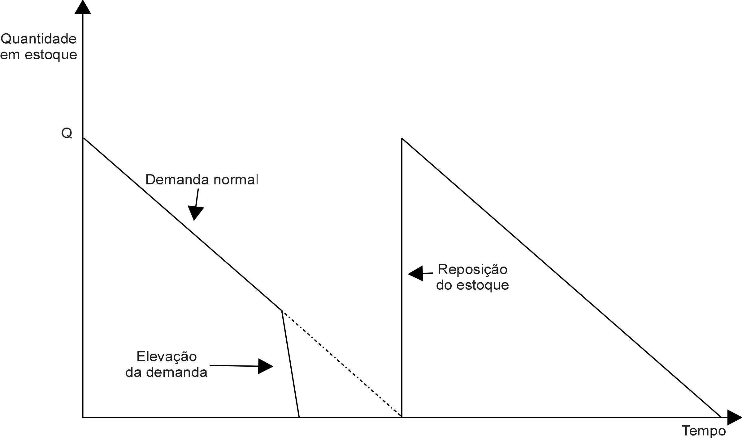

- Demora no procedimento do pedido de compra – falhas no sistema de informações do Almoxarifado ou da área de compras podem incorrer em demoras excessivas na expedição do pedido;
- Atrasos na entrega pelo fornecedor – o fornecedor nem sempre tem condições de cumprir seus prazos de entrega em virtude de problemas no seu sistema de produção, transporte ou dependência de liberação alfandegária. Veja o gráfico para este caso:

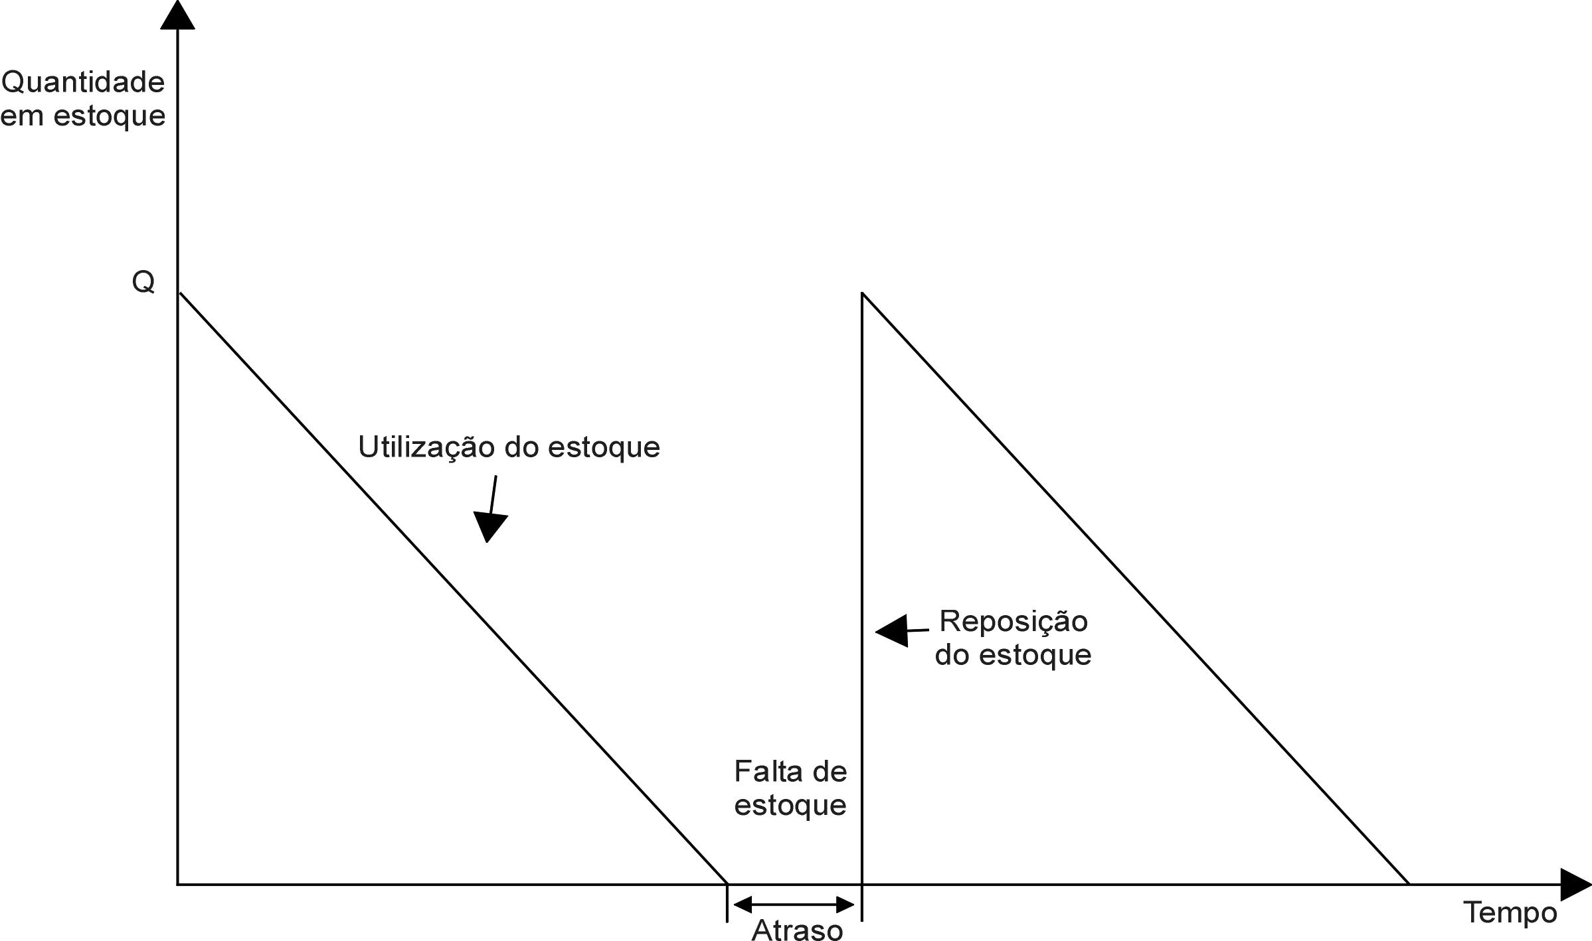

Portanto, a maneira correta para corrigir essas falhas que ocorrem com freqüência é dimensionar um estoque de segurança que sirva como um “pulmão” do estoque e não cause paradas na produção. Veja no gráfico como isso funciona:

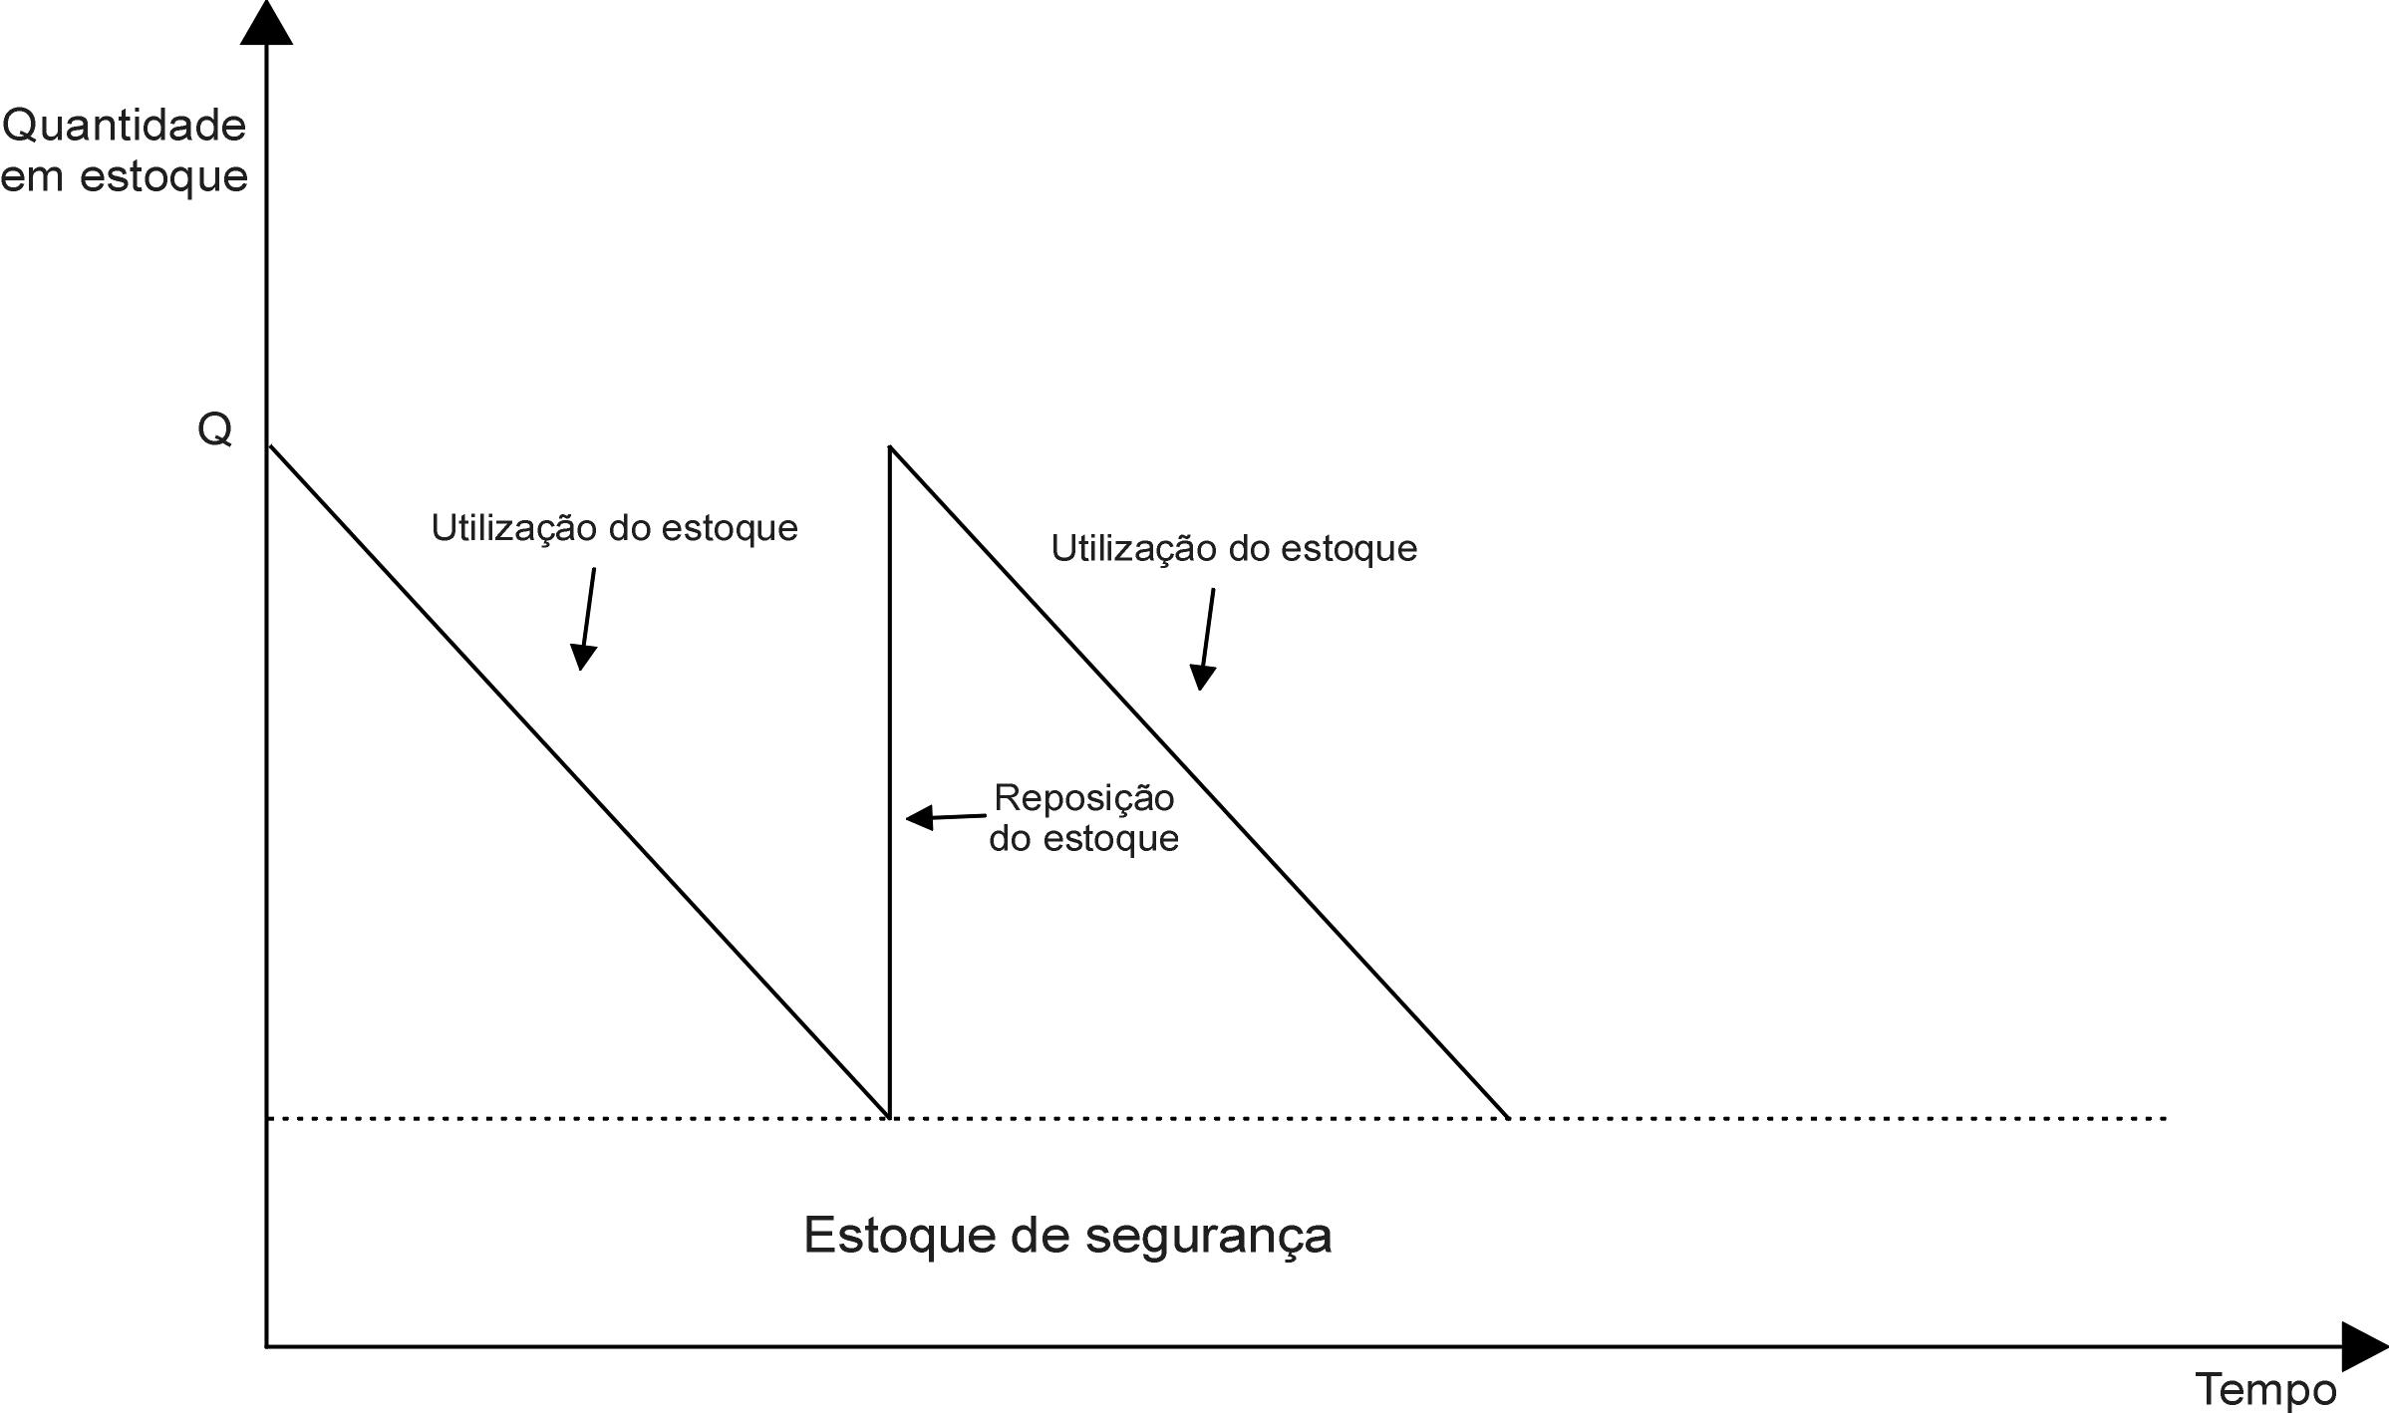

Existem diversas formas complexas de se estimar o estoque de segurança. A mais simples e prática, destacamos a seguir:

E_{Seg} = (D_{Máx} – DM) x (TR_{Máx} – TR)

Em que:
E_{Seg} = Estoque de segurança
D_{Máx} = Demanda máxima histórica
DM = Demanda média
TR_{Máx} = Tempo de reposição máximo
TR = Tempo de reposição médio

Exemplo:
Calcule o estoque de segurança do item Alpha, dado que o consumo nos últimos 10 dias foi:

Dia | 1 | 2 | 3 | 4 | 5 | 6 | 7 | 8 | 9 | 10
Demanda | 15 | 20 | 10 | 15 | 20 | 15 | 10 | 20 | 5 | 20

Além disso, o tempo de reposição em dias, das últimas 10 aquisições do item foi:

Aquisição | 1 | 2 | 3 | 4 | 5 | 6 | 7 | 8 | 9 | 10
T. Repos. | 3 | 2 | 2 | 1 | 3 | 1 | 2 | 1 | 3 | 1

D_{Máx} = ____
DM = ____
TR_{Máx} = _____
TR = ____
E_{Seg} =

NOTA IMPORTANTE: Como o estoque de segurança é um volume adicional, é necessário dimensioná-lo com muito cuidado, para evitar a supervalorização do estoque, causando problemas financeiros à empresa, como tratamos anteriormente.

  - – Ponto de Pedido
Chegamos ao foco do estudo sobre controle de estoques. A quantidade em estoque que, quando atingida, deve acionar um novo processo de compra ou fabricação é chamada de ponto de pedido.
Se conhecemos a demanda média de um produto, podemos prever quando o seu saldo atingirá o nível de segurança (estoque de segurança) e, baseado no tempo de reposição, iniciamos uma nova compra para que quando esta chegar, o saldo esteja muito próximo do mínimo estipulado.
Assim, o ponto de pedido pode ser calculado com a seguinte expressão:

PP = DM x TR + E_{Seg}

Em que:

PP = Ponto de pedido
DM = Demanda ou consumo médio no período
TR = Tempo de reposição
E_{Seg} = Estoque de segurança

Pelo gráfico, podemos entender melhor o que isso significa:

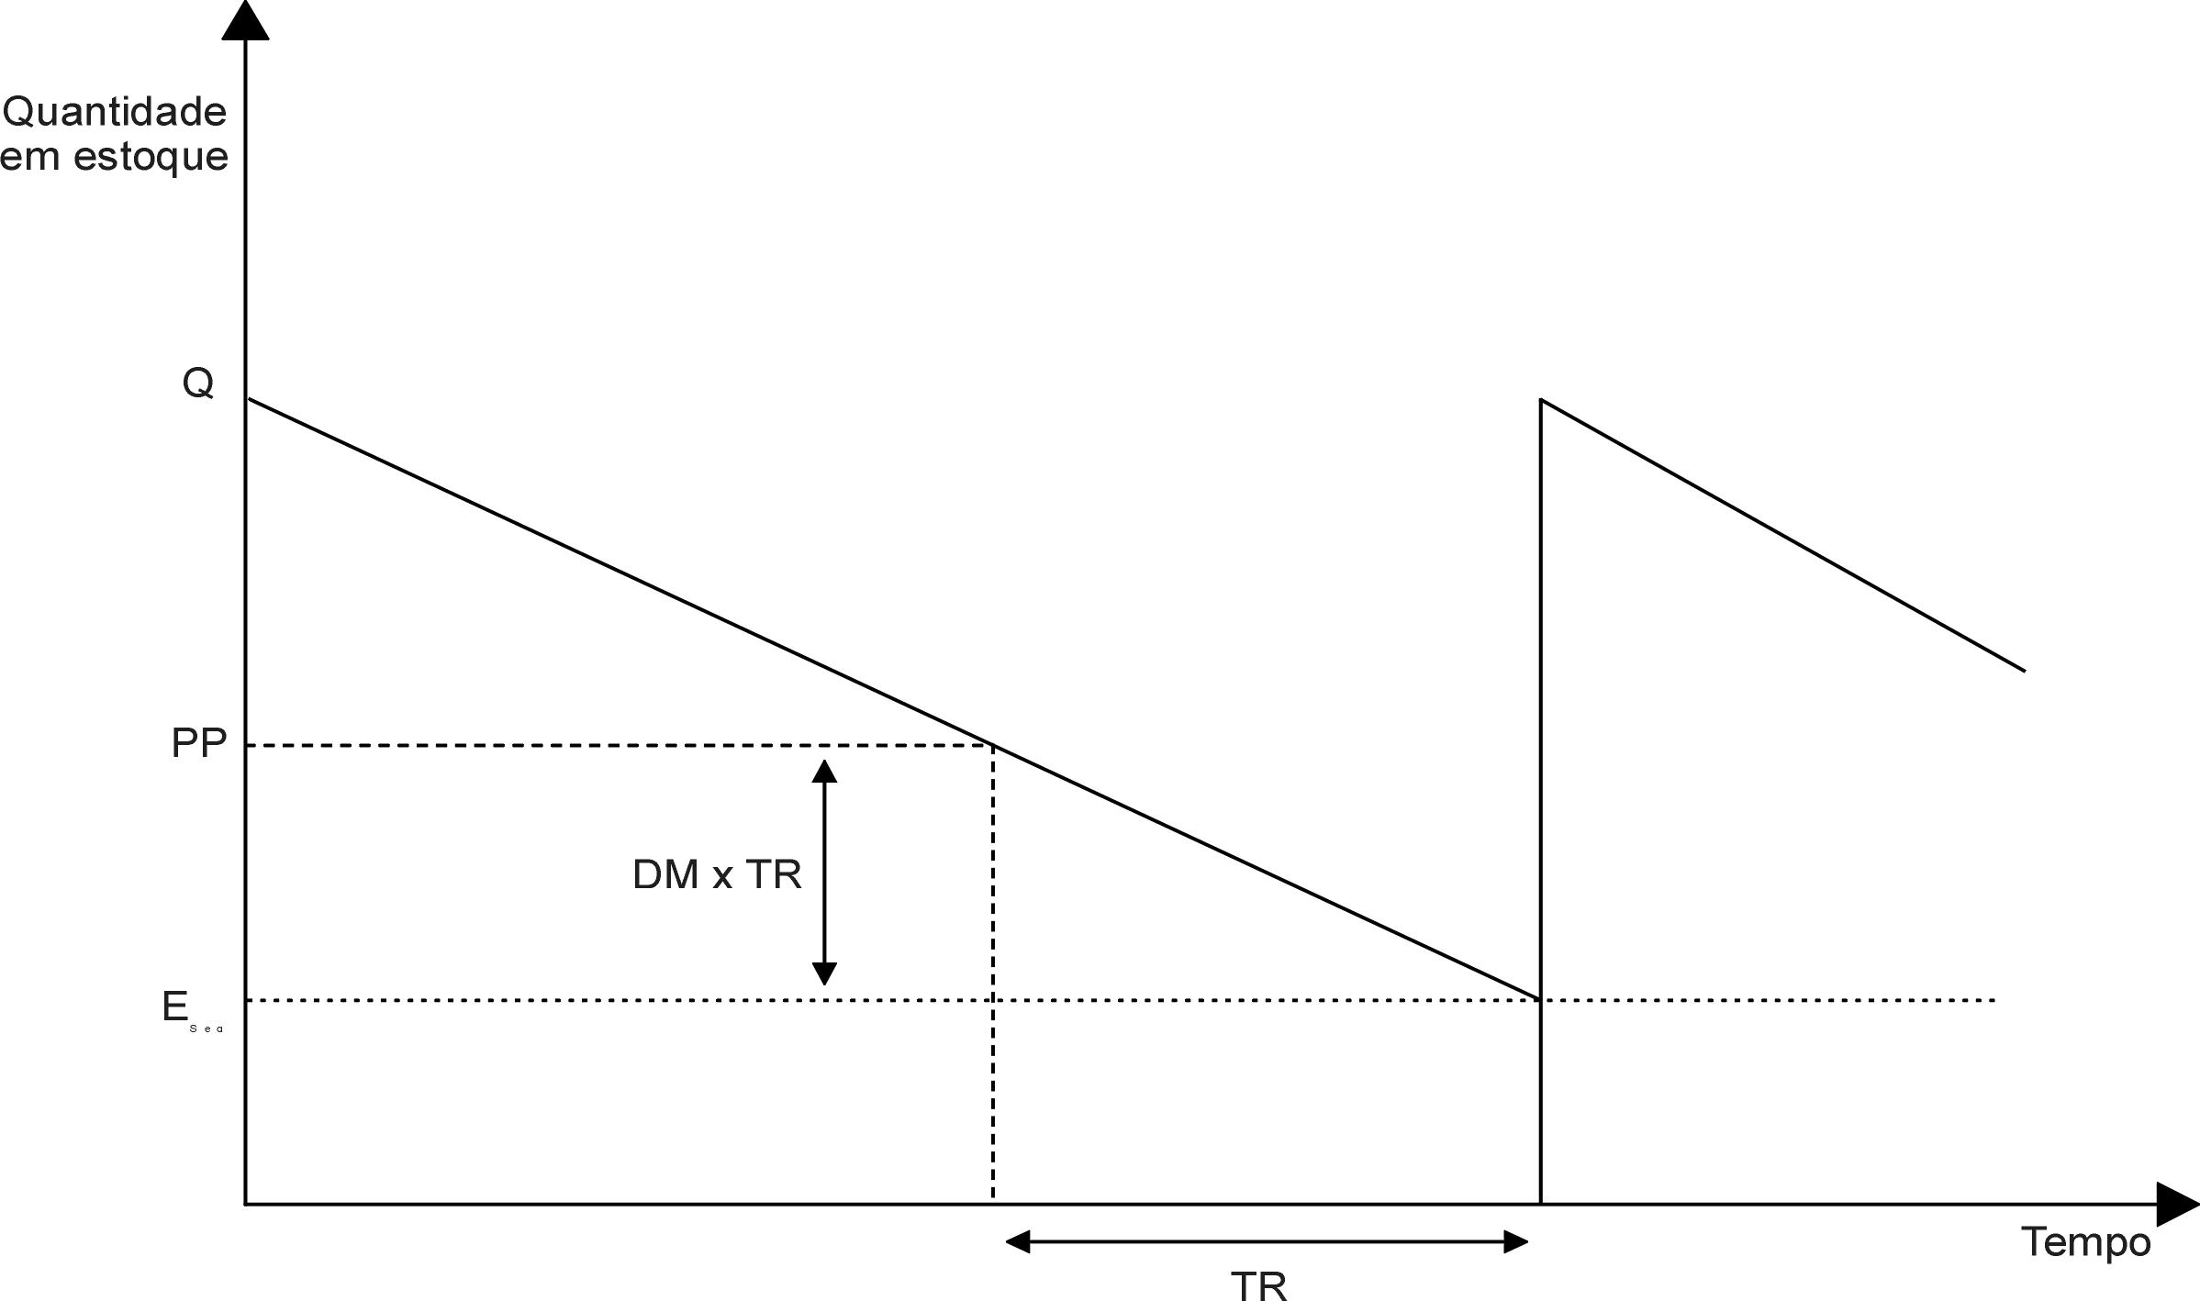

Exemplo:
Calcular o ponto de pedido do produto Beta, que tem um consumo médio diário de 12 unidades e estoque de segurança de 20 unidades. O prazo de entrega do fornecedor é de 5 dias e o procedimentos internos de emissão do pedido de compra demoram 2 dias.
TR = ____
DM = ____
E_{Seg} = ____
PP = DM x TR + E_{Seg}

Exercícios:
- É possível um estoque de segurança que atenda a qualquer situação? Discuta as implicações econômicas dessa situação.
_______________________________________________________________________
_______________________________________________________________________
_______________________________________________________________________
_______________________________________________________________________
_______________________________________________________________________
_______________________________________________________________________

- Qual a finalidade de se calcular o ponto de pedido?
_______________________________________________________________________
_______________________________________________________________________
_______________________________________________________________________
_______________________________________________________________________
_______________________________________________________________________
_______________________________________________________________________
_______________________________________________________________________
_______________________________________________________________________
_______________________________________________________________________
_______________________________________________________________________

- Explique o que é tempo de reposição.
_______________________________________________________________________
_______________________________________________________________________
_______________________________________________________________________
_______________________________________________________________________
_______________________________________________________________________
_______________________________________________________________________
_______________________________________________________________________

- Calcule o ponto de pedido de uma peça que tem demanda mensal de 250 unidades. Sabemos que seu estoque de segurança é de 200 peças e o tempo de reposição é igual à demanda.
(PP = DM x TR + E_{Seg})

- Calcule o ponto de pedido de um produto, sabendo-se que seu consumo mensal é de 500 unidades, seu estoque de segurança é 20% do consumo e o TR, de 75 dias.
(PP = DM x TR + E_{Seg})

- Uma empresa que comercializa TV´s de plasma pretende estabelecer um estoque de segurança para o modelo de 36 polegadas. Sabe-se que nos últimos seis meses o consumo foi de: 30, 37, 42, 55, 60 e 48 unidades. Nesse período, o processo de compras consumiu: 5, 7, 4, 10, 6 e 4 dias. Com os conceitos estudados, calcule o estoque de segurança ideal, baseado no histórico apresentado.

- A Papel Macio Com. Ltda, distribuidora de papel higiênico em todo o Centro Oeste está parametrizando seu sistema de gerenciamento. Suas vendas mensais totalizam uma média de 3 milhões de fardos. Em sua atual estrutura organizacional, o processo de aquisição constitui as seguintes etapas, com os respectivos prazos:
  - Identificação do ponto de pedido e solicitação de compra: 0,5 dia
  - Solicitação de cotações: 0,5 dia
  - Recebimento de cotações, análise da melhor proposta e fechamento: 1 dia
  - Despacho do fornecedor: 1 dia
  - Transporte: 2 dias
  - Liberação e entrega: 1 dia
Deseja-se, com esses dados, encontrar o ponto de pedido ideal, considerando um estoque de segurança de 400 mil.

- Um investidor está avaliando a distribuição de dois produtos na região centro-oeste, ambos adquiridos de São Paulo, mas de fornecedores diferentes. O produto “A” possui uma demanda média de 100 un/mês e máxima de 180 un/mês e o seu tempo de reposição médio é de 3 dias, podendo chegar a 4 em alguns períodos. Já o produto “B” tem demanda média de 80 un/mês e máxima de 210 e seu tempo de reposição médio é de 2 dias, podendo chegar a 3. Considerando que o preço de compra de “A” é de R$ 15,00 e o de “B” é R$ 18,00 por unidade, sob a ótica da logística, responda qual produto imobilizará mais dinheiro do investidor.

- – Custos de Estoque
Existem duas análises possíveis sobre o custeio de estoques. A gerencial, que fornece informações de custo relacionadas às operações da empresa, que servem para tomada de decisões, implantação de novos projetos e melhoria contínua. A outra é a contábil, que é utilizada para compor as demonstrações de lucro ou prejuízo da empresa e serve de referência para a fiscalização da Secretaria de Fazenda.
Sobre os gerenciais, veremos os seguintes custos:
- Custo de armazenagem;
- Custo de pedido.
  - – Custos Gerenciais
    - – Custo de Armazenagem
Como vimos na introdução deste material, a estocagem de qualquer material implica em ocupação de espaços que ficam improdutivos por algum tempo; espaços estes que poderiam ser utilizados para, por exemplo, instalar mais máquinas e aumentar a produção de uma fábrica. Portanto, deve-se conhecer o custo da área ocupada para evitar que se mantenha um estoque elevado além do período necessário.
Podemos calcular esse custo com a seguinte fórmula:
CAm = EM x PMu x T x CAmu
Onde:
CAm = Custo de Armazenagem de um item
EM = Estoque médio de um item no tempo T (qtde)
PMu = Preço médio unitário do item no tempo T (valor)
T = Tempo em estoque
CAmu = Custo de Armazenagem unitário

Exemplo:
Calcular o custo de armazenagem do item “Sonho de Valsa”. Foram fornecidos os seguintes dados pela empresa:
Item “Sonho de Valsa”
Lote comprado | 1 | 2 | 3
Data da compra | 01/09/2001 | 15/11/2001 | 20/12/2001
Quantidade | 500 | 300 | 400
Preço | 10,80 | 11,00 | 10,50

Item “Sonho de Valsa”
Mês | SET | OUT | NOV | DEZ
Estoque médio | 350 | 100 | 250 | 200

CUSTOS DA ÁREA DE DESTOQUES NO PERÍODO SET/DEZ
Juros | Aluguel | Seguros | Perdas | Impostos | Movim. | M.O. | Despesas
1.200,00 | 5.000,00 | 1.750,00 | 2.500,00 | 1.000,00 | 3.500,00 | 7.000,00 | 2.000,00
Valor Médio do Estoque no período SET/DEZ = 180.000,00

Cálculos:
PMu = (500 x 10,80) + (300 x 11,00) + (400 x 10,50) = 12.900,00 = 10,75 R$ / peça
500 + 300 + 400 1.200

EM = 350 + 100 + 250 + 200 = 900 = 225 peças / mês
4 4

T = 4 meses

CAmu = 1.200 + 5.000 + 1.750 + 2.500 + 1.000 + 3.500 + 7.000 + 2.000 =
180.000

= 39.700 = 0,22
180.000

CAm = 225 x 10,75 x 4 x 0,22 = R$ 2.128,50
    - – Custo de Pedido
Quando falamos das etapas existentes no “tempo de reposição”, referimo-nos no tocante a etapa de compras, citando os tempos gastos com cotação, seleção da melhor oferta, confirmação do pedido, enfim, diversas rotinas de trabalho do comprador. Conforme o grau de complexidade da compra (Ex: importações, produtos controlados pelo governo, etc), os custos dessa atividade podem aumentar, encarecendo ainda mais cada pedido colocado.
Portanto, o custo de pedido é dado pela seguinte equação:
CP = n (CPAu + CPVu)
Onde:
CP = Custo de Pedido
n = Número de Pedidos
CPAu = Custo de Pedido Administrativo unitário
CPVu = Custo de Pedido Variável unitário

Exemplo:
Calcular o custo de pedido nº 055, referente ao item “Ouro Branco”. A empresa solicitou que a quantidade comprada fosse feita em duas entregas e arcará com os custos de frete e desembaraço alfandegário.
Dados fornecidos pela empresa:
Item “Ouro Branco” – CUSTOS POR LOTE
Externos |  | Internos
Frete | Alfândega | Pesagem | Inspeção
120,00 | 50,00 | 20,00 | 15,00
nº de lotes entregues = 2

CUSTOS DA ÁREA DE COMPRAS NO PERÍODO SET/DEZ
MO | Aluguel | Impostos | Equip. | Despesas
5.000,00 | 4.000,00 | 1.000,00 | 1.500,00 | 2.000,00
nº de pedidos feitos no período SET/DEZ = 400

Cálculos:
CPAu = 5.000 + 4.000 + 1.000 + 1.500 + 2.000 = 13.500 = 33,75
400 400

CPVu = 2 x (120 + 50 + 20 + 15) = 410,00

CP = 33,75 + 410,00 = 443,75

  - – Custeio Contábil
    - – Método do Custo Médio
Se considerarmos que uma determinada empresa tenha iniciado o mês com estoque de 3 peças, tenha utilizado 1 peça e comprado mais 1, quantitativamente irá terminar o mês com o mesmo saldo inicial. Mas o valor contábil do seu estoque certamente não será o mesmo. Esse simples exemplo quer esclarecer que a legislação exige que as empresas contabilizem seus estoques mensais pelo método do custo médio, de forma que cada nova compra, com preço diferente, influencie na formação de um novo custo médio do estoque total. A tabela a seguir demonstra esse método:
DIA | ENTRADA |  |  | SAÍDA |  |  | SALDO
 | Qtd. | R$ un | Total | Qtd. | R$ un | Total | Qtd. | R$ un | Total
01/05 |  |  |  |  |  |  | 2000 | 4,00 | 8.000,00
02/05 | 3000 | 4,50 | 13.500,00 |  |  |  | 5000 | 4,30 | 21.500,00
03/05 |  |  |  | 1500 | 4,30 | 6.450,00 | 3500 | 4,30 | 15.050,00
04/05 | 2000 | 3,90 | 7.800,00 |  |  |  | 5500 | 4,15 | 22.850,00
05/05 |  |  |  | 3000 | 4,15 | 12.463,64 | 2500 | 4,15 | 10.386,36
06/05 |  |  |  | 1000 | 4,15 | 4.154,55 | 1500 | 4,15 | 6.231,82

Pelo exemplo acima, o saldo inicial era de 2.000 un no dia 1º e o estoque estava valorizado a R$ 4,00 por unidade. No segundo dia, chegaram mais 3.000 un a R$ 4,50 cada. O saldo passou para 5.000 un (2.000 + 3.000) e o valor total passou para R$ 21.500,00 (8.000,00 + 13.500,00). Dividindo-se o valor do estoque de R$ 21.500,00 pela quantidade total no dia 02, que era de 5.000 un, obteve-se o preço médio de R$ 4,30 por un. No dia 03, houve uma saída de estoque e esta foi valorizada ao preço médio atual: R$ 4,30 de forma que, saíram 1.500 un a R$ 4,30 resultando em um valor total de R$ 6.450,00. Se o estoque final no dia 02 custava R$ 21.500,00 e houve uma saída no dia 03 de R$ 6.450,00 logo, o saldo final do dia 03 foi de R$ 15.050,00 ou 3.500 un valorizadas a R$ 4,30.
Em síntese, pelo método do custo médio, cada nova entrada (recebimento) de materiais influencia na formação do novo preço médio, que é usado para valorizar cada operação de saída (retirada) de materiais.
É aplicado na maioria das empresas e obrigatoriamente em indústrias de grande porte com grande variedade de produtos.

    - – Método PEPS ou FIFO
As siglas acima significam que o Primeiro a Entrar é o Primeiro a Sair (ou First In, First Out). Agora, ao invés de se utilizar as entradas para se calcular um preço médio e valorizar as saídas (como no caso anterior), controla-se o estoque em lotes, conforme a data de entrada. O preço do lote mais antigo (o primeiro que entrou) é usado para valorizar as próximas saídas, até que este lote acabe e seja necessário usar o preço de outro lote mais antigo. Veja na tabela:

DIA | ENTRADA |  |  | SAÍDA |  |  | SALDO
 | Qtd. | R$ un | Total | Qtd. | R$ un | Total | Qtd. | R$ un | Total
01/05 |  |  |  |  |  |  | 2000 | 4,00 | 8.000,00
02/05 |  |  |  |  |  |  | 2000 | 4,00 | 8.000,00
02/05 | 3000 | 4,50 | 13.500,00 |  |  |  | 3000 | 4,50 | 13.500,00
02/05 |  |  |  |  |  |  | 5000 |  | 21.500,00
03/05 |  |  |  | 1500 | 4,00 | 6.000,00 | 500 | 4,00 | 2.000,00
03/05 |  |  |  |  |  |  | 3000 | 4,50 | 13.500,00
03/05 |  |  |  |  |  |  | 3500 |  | 15.500,00
04/05 | 2000 | 3,90 | 7.800,00 |  |  |  | 500 | 4,00 | 2.000,00
04/05 |  |  |  |  |  |  | 3000 | 4,50 | 13.500,00
04/05 |  |  |  |  |  |  | 2000 | 3,90 | 7.800,00
04/05 |  |  |  |  |  |  | 5500 |  | 23.300,00
05/05 |  |  |  | 500 | 4,00 | 2.000,00 | 0 | 4,00 | 0,00
05/05 |  |  |  | 2500 | 4,50 | 11.250,00 | 500 | 4,50 | 2.250,00
05/05 |  |  |  | 0 | 3,90 | 0,00 | 2000 | 3,90 | 7.800,00
05/05 |  |  |  | 3000 |  | 13.250,00 | 2500 |  | 10.050,00
Aplicação: Produtos perecíveis cujo estoque não tenha tanta diversidade (o que facilita o controle) e que precisem obedecer à ordem da data de fabricação para evitar vencimento ou perdas.

    - – Método UEPS ou LIFO
Ao contrário do anterior, o método do Último a Entrar é o Primeiro a Sair (ou Last In, First Out) pressupõe que o último lote a entrar no estoque é o primeiro a ser considerado para efeito do cálculo de custo. Também nesse caso, cada lote é controlado separadamente, como no exemplo a seguir.
DIA | ENTRADA |  |  | SAÍDA |  |  | SALDO
 | Qtd. | R$ un | Total | Qtd. | R$ un | Total | Qtd. | R$ un | Total
01/05 |  |  |  |  |  |  | 2000 | 4,00 | 8.000,00
02/05 |  |  |  |  |  |  | 2000 | 4,00 | 8.000,00
02/05 | 3000 | 4,50 | 13.500,00 |  |  |  | 3000 | 4,50 | 13.500,00
02/05 |  |  |  |  |  |  | 5000 |  | 21.500,00
03/05 |  |  |  |  |  |  | 2000 | 4,00 | 8.000,00
03/05 |  |  |  | 1500 | 4,50 | 6.750,00 | 1500 | 4,50 | 6.750,00
03/05 |  |  |  |  |  |  | 3500 |  | 14.750,00
04/05 |  |  |  |  |  |  | 2000 | 4,00 | 8.000,00
04/05 |  |  |  |  |  |  | 1500 | 4,50 | 6.750,00
04/05 | 2000 | 3,90 | 7.800,00 |  |  |  | 2000 | 3,90 | 7.800,00
04/05 |  |  |  |  |  |  | 5500 |  | 22.550,00
05/05 |  |  |  |  |  |  | 2000 | 4,00 | 8.000,00
05/05 |  |  |  | 1000 | 4,50 | 4.500,00 | 500 | 4,50 | 2.250,00
05/05 |  |  |  | 2000 | 3,90 | 7.800,00 | 0 | 3,90 | 0,00
05/05 |  |  |  | 3000 |  | 12.300,00 | 2500 |  | 10.250,00
Aplicação: produtos onde não perecíveis ou que não percam valor ao longo do tempo. Ex: vinhos – quanto mais antigo, melhor; logo, tanto faz vender um lote mais recente quanto um mais antigo. Cada um terá o seu respectivo custo.

- – Curva ABC – Diagrama de Pareto
Analisar em profundidade milhares de itens num estoque é uma tarefa extremamente difícil e, na grande maioria das vezes, desnecessária. É conveniente que os itens mais importantes, segundo algum critério, tenham prioridade sobre os menos importantes. Assim, economiza-se tempo e recursos.
Para simplificar a construção de uma curva ABC, separamos o processo em 6 etapas a seguir:

1º) Definir a variável a ser analisada
A análise dos estoques pode ter vários objetivos e a variável deverá ser adequada para cada um deles. No nosso caso, a variável a ser considerada é o custo do estoque médio, mas poderia ser: o giro de vendas, o mark-up, etc.

2º) Coleta de dados
Os dados necessários neste caso são: quantidade de cada item em estoque e o seu custo unitário.
Com esses dados obtemos o custo total de cada item, multiplicando a quantidade pelo custo unitário.

3º) Ordenar os dados
Calculado o custo total de cada item, é preciso organizá-los em ordem decrescente de valor, como mostra a tabela a seguir:
Item | Quant. Média em estoque (A) | Custo unitário (B) | Custo total (A x B) | Ordem
 | Unidades | R$/unid. | R$
Apontador | 5 | 2.000,00 | 10.000,00 | 3º
Bola | 10 | 70,00 | 700,00 | 10º
Caixa | 1 | 800,00 | 800,00 | 9º
Dado | 100 | 50,00 | 5.000,00 | 5º
Esquadro | 5000 | 1,50 | 7.500,00 | 4º
Faca | 800 | 100,00 | 80.000,00 | 1º
Giz | 40 | 4,00 | 160,00 | 11º
Herói | 50 | 20,00 | 1.000,00 | 8º
Isqueiro | 4 | 30,00 | 120,00 | 12º
Jarro | 240 | 150,00 | 36.000,00 | 2º
Key | 300 | 7,50 | 2.250,00 | 6º
Livro | 2000 | 0,60 | 1.200,00 | 7º
 |  | TOTAL | 144.730,00

4º) Calcular os percentuais
Na tabela a seguir, os dados foram organizados pela coluna “Ordem” e calcula-se o custo total acumulado e os percentuais do custo total acumulado de cada item em relação ao total.
Ordem | Item | Quant. Média em estoque (A) | Custo unitário (B) | Custo total (A x B) | Custo total acumulado | Percentuais %
 |  | Unidades | R$/unid. | R$
1º | Faca | 800 | 100,00 | 80.000,00 | 80.000,00 | 55,3
2º | Jarro | 240 | 150,00 | 36.000,00 | 116.000,00 | 80,1
3º | Apontador | 5 | 2.000,00 | 10.000,00 | 126.000,00 | 87,1
4º | Esquadro | 5000 | 1,50 | 7.500,00 | 133.500,00 | 92,2
5º | Dado | 100 | 50,00 | 5.000,00 | 138.500,00 | 95,7
6º | Key | 300 | 7,50 | 2.250,00 | 140.750,00 | 97,3
7º | Livro | 2000 | 0,60 | 1.200,00 | 141.950,00 | 98,1
8º | Herói | 50 | 20,00 | 1.000,00 | 142.950,00 | 98,8
9º | Caixa | 1 | 800,00 | 800,00 | 143.750,00 | 99,3
10º | Bola | 10 | 70,00 | 700,00 | 144.450,00 | 99,8
11º | Giz | 40 | 4,00 | 160,00 | 144.610,00 | 99,9
12º | Isqueiro | 4 | 30,00 | 120,00 | 144.730,00 | 100,0
 |  |  | TOTAL | 144.730,00

5º) Construir a curva ABC
Desenha-se um plano cartesiano, onde no eixo “x” são distribuídos os itens do estoque e no eixo “y”, os percentuais do custo total acumulado.

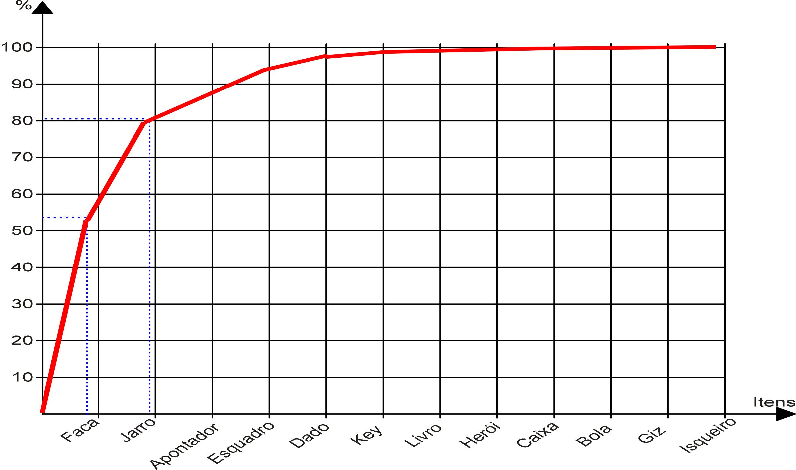

6º) Análise dos resultados
Os itens em estoque devem ser analisados segundo o critério ABC. Na verdade, esse critério é qualitativo, mas a tabela abaixo mostra algumas indicações para sua elaboração:
Classe | % itens | Valor acumulado | Importância
A | 20 | 80% | Grande
B | 30 | 15% | Intermediária
C | 50 | 5% | Pequena

Pelo nosso exemplo, chegamos à seguinte distribuição:
Classe | Nº itens | % itens | Valor acumulado | Itens em estoque
A | 2 | 16,7% | 80,1% | Faca, Jarro
B | 3 | 25,0% | 15,6% | Apontador, Esquadro, Dado
C | 7 | 58,3% | 4,3% | Key, Livro, Herói, Caixa, Bola, Giz, Isqueiro.

A aplicação prática dessa classificação ABC pode ser vista quando, por exemplo, reduzimos 20% do valor em estoque dos itens A (apenas 2 itens), representando uma redução de 16% no valor total, enquanto que uma redução de 50% no valor em estoque dos itens C (sete itens), impactará no total em apenas 2,2%. Logo, reduzir os estoques do grupo A, desde que calculadamente, seria uma ação mais rentável para a empresa do nosso exemplo.

Questões:
- Qual a definição de Curva ABC e suas classes?
_____________________________________________________________________________
_____________________________________________________________________________
_____________________________________________________________________________
_____________________________________________________________________________
_____________________________________________________________________________
_____________________________________________________________________________
_____________________________________________________________________________
_____________________________________________________________________________

- Qual o benefício de se analisar a curva ABC de um estoque de materiais?
_____________________________________________________________________________
_____________________________________________________________________________
_____________________________________________________________________________
_____________________________________________________________________________
_____________________________________________________________________________
_____________________________________________________________________________
_____________________________________________________________________________
_____________________________________________________________________________
- – Compras e Desenvolvimento de Fornecedores
A atividade de compras é realizada no lado do suprimento da empresa, estabelecendo contratos com fornecedores para adquirir materiais e serviços, ligados ou não à atividade principal.
Os gestores de compras fazem uma ligação vital entre a empresa e seus fornecedores. Para serem eficazes, precisam compreender tanto as necessidades de todos os processos da empresa, como as capacitações dos fornecedores que podem fornecer produtos e serviços para a organização. A figura abaixo demonstra as etapas da interação empresa/fornecedor:
FORNECEDORES
Unidade Produtiva
Função de Compras
Requisições de produtos e serviços
Prepara solicitações de cotações
Preparam cotações:
Especificações
Preço
Prazo, etc
Seleciona o fornecedor preferencial
Prepara pedido de compra
Recebe os produtos e serviços
Produz produtos e serviços
Discute com
o requisitante
Pedido
Entrega produtos e serviços
Discute com
o requisitante
Solicitações
Cotações

A compra interfere diretamente nas vendas. A qualidade, quantidade, preço e prazo dos produtos fabricados numa indústria dependem muito das condições em que foram adquiridos os insumos e as matérias-primas. No comércio, as compras de mercadorias realizadas em melhores condições proporcionam venda mais rápida e, possivelmente, com maior margem de lucro.
A gestão de compras é tida como um fator estratégico nos negócios. Comprar significa procurar, adquirir e receber mercadorias e insumos necessários à manutenção, funcionamento e expansão da empresa. As compras são responsáveis por uma margem de 50% a 80% dos gastos da empresa e, portanto, causa grande impacto nos lucros.

  - – Objetivos da função de compras
Apesar da variedade de compras que uma empresa realiza, há alguns objetivos básicos da atividade de compras, que são válidos para todos os materiais e serviços comprados. Materiais e serviços podem:
- Ser da qualidade certa;
- Ser entregues rapidamente, se necessário;
- Ser entregues no momento certo e na quantidade correta;
- Ser capazes de alteração em termos de especificação, tempo de entrega ou quantidade (flexibilidade);
- Ter preço correto.

  - – O que comprar
Um aspecto das compras a ser analisado periodicamente diz respeito aos tipos de produtos ou mercadorias que se compra. Nas empresas industriais a análise é fácil de se fazer, pois o que define os tipos de matérias-primas e insumos a serem adquiridos são as linhas de produtos fabricados pela empresa. Nas firmas prestadoras de serviços, também é simples analisar e avaliar o que está sendo comprado, pois os produtos são definidos em função dos tipos de serviços prestados pela empresa. Já na empresa comercial, analisar que tipos de mercadorias estão sendo compradas é uma questão difícil e complexa.
De um modo geral, podemos classificar as mercadorias de uma empresa comercial em três tipos, de acordo com a rotatividade de seus estoques:
- Mercadorias de alto giro;
- Mercadorias de médio giro;
- Mercadorias de baixo giro;
As mercadorias de alto giro são aquelas destinadas a provocar tráfego na salão de vendas. Esse tipo de mercadoria quase sempre dá pouco lucro, mas exerce um efeito de atração da clientela. Num bar, por exemplo, são aquelas que ficam bem à vista do freguês: cigarro, fósforo, chicletes, balinhas etc.
As mercadorias de médio e baixo giro são aquelas que apresentam uma rotação de estoque mais lenta. Permitem taxas de marcação mais elevadas para compensar a demora de suas saídas.
Como pode ser observado, para analisar se o que você está comprando para vender no varejo são os tipos de mercadorias ideais para o seu ramo de atividade, tem-se, obrigatoriamente, de levar em consideração a rotatividade dos seus estoques, utilizando o seguinte roteiro:
- Agrupamento das mercadorias de acordo com a sua freqüência de saída (alta, média ou baixa rotatividade);
- Levantamento dos custos das mercadorias em estoque, por grupos, de acordo com o seu giro;
- Somatório dos valores encontrados nos grupos de mercadorias;
- Cálculo do percentual correspondente a cada grupo, em relação ao somatório;
- Análise dos percentuais encontrados.
Vamos desenvolver um roteiro, tomando como exemplo um supermercado, pois este tipo de empresa comercializa uma gama enorme de mercadorias. Assim, temos:
Alto Giro:
- comestíveis perecíveis (carnes, frutas, verduras e legumes);
- comestíveis não-perecíveis (arroz, feijão, café, sal e óleos vegetais).

Médio Giro:
- conservas animais e vegetais;
- farináceos, macarrão e massas;
- temperos e especiarias;
- bebidas, biscoitos e chocolates;
- matinais e produtos concentrados (aveias, gelatinas e flans);
- doces e geléias;
- sabões, desinfetantes, ceras e polidores;
- artigos de higiene e limpeza pessoal;
- materiais de limpeza do lar.

Baixo Giro:
- utilidades domésticas;
- materiais elétricos;
- ferramentas;
- brinquedos;
- materiais escolares.

- Agrupando as mercadorias de acordo com o seu giro.
- Levantando os valores das mercadorias em estoques pelo preço de custo, podemos econtrar:
- Alto giro: R$ 280.000,00
- Médio giro: R$ 320.000,00
- Baixo giro: R$ 165.000,00
Total: R$ 765.000,00
- Calculando agora o percentual referente a cada grupo, teremos:
- Alto giro: R$ 280.000,00 x 100 = ____________
R$ 765.000,00
- Médio giro: R$ 320.000,00 x 100 = ____________
R$ 765.000,00
- Baixo giro: R$ 165.000,00 x 100 = ____________
R$ 765.000,00
- Finalmente, analisando os percentuais, verificamos que o maior índice é encontrado nas mercadorias de ______________ giro. Podemos concluir que existe um relativo equilíbrio nos estoques e que as compras estão sendo dirigidas de maneira satisfatória. É preciso, ainda, verificar se as mercadorias de baixo giro estão estocadas há muito tempo. Se essa informação for confirmada, é hora de estimular as suas vendas, por meio de promoções, que além de desencalhar os produtos, vão conferir uma boa imagem à empresa.

  - – Como se compra
É muito importante refletir sobre como a empresa desenvolve suas compras. Vejamos quais são as modalidades de compras mais utilizadas:
- Compras de emergência – realizadas às pressas para atender uma necessidade surgida de surpresa. Isso é desvantajoso porque reduz seu poder de negociação com o fornecedor e a competitividade da empresa no mercado. As compras de emergência ocasionam aquisição de mercadorias com preços altos e rupturas no estoque, além da paralisação da unidade, motivado por falta de controle por parte de quem requisita ou compra. Assim, para reduzir ou anular as compras de emergência, a empresa deve estabelecer controle de estoque adequado.
- Compras especulativas – são feitas para especular com possível alta de preços, geralmente antes da necessidade se apresentar. Esta modalidade é perigosa, pois além de comprometer o capital de giro pode acarretar prejuízos para a empresa, se não acontecer a alta de preços prevista.
- Compras contratadas – realizadas por meio de contratos que prevêem a entrega dos produtos em épocas preestabelecidas. Esta modalidade é muito utilizada na indústria, para fornecimento de matéria-prima e no comércio, para mercadorias especiais, modelos exclusivos ou produtos novos não lançados ainda no mercado.
- Compras de reposição – compras realizadas para adquirir mercadorias que apresentam comportamento estável de vendas. É muito utilizada no comércio, principalmente em supermercados, onde os produtos de primeira necessidade (pão, leite, arroz, feijão, outros produtos alimentícios) e produtos de higiene e limpeza pessoal (sabonete, pasta de dentes e outros) apresentam um comportamento de vendas equilibrado, durante o ano todo.

  - – De quem se compra
Pode ser da fonte produtora, em atacadistas ou em grandes varejistas. Mas no momento em que você começa a analisar mais profundamente esta questão, vai notar que não é tão fácil definir quais os fornecedores que apresentam todas as condições necessárias:
- se o preço de aquisição é justo e oferece condições de marcar um preço de venda que permita concorrer no mercado e, ao mesmo tempo, obter uma boa margem de lucro;
- se a qualidade dos produtos oferecidos tem a perfeição do acabamento exigida pelo consumidor;
- se a quantidade oferecida é suficiente para as necessidades de produção e vendas de um determinado período;
- se os prazos de entrega satisfazem as programações de vendas da empresa;
- se os prazos de pagamento cobrem os prazos médios de vendas e não comprometem o capital de giro próprio.

Toda empresa deve possuir um bom cadastro, onde são registradas as informações necessárias sobre os fornecedores (endereço, número do CNPJ, número da inscrição, objetivos sociais, pessoas para contato, linhas de produtos ou mercadorias, prazo médio de entrega, condições de pagamento, política de descontos etc). É também importante que se defina critérios de classificação de fornecedores. Veja o exemplo a seguir:

Critérios | Peso | Fornecedores
Critérios | Peso | A | B | C | D
a) Preço | 10 | 3 = 30 | 5 = 50 | 1 = 10 | 2 = 20
b) Prazo de entrega | 7 | 4 = 28 | 4 = 28 | 3 = 21 | 2 = 14
c) Prazo de pagamento | 6 | 4 = 24 | 4 = 24 | 3 = 18 | 3 = 18
d) Qualidade | 8 | 3 = 24 | 5 = 40 | 4 = 32 | 2 = 16
e) Assistência técnica | 5 | 4 = 20 | 4 = 20 | 1 = 5 | 2 = 10
f) Promoção / propaganda | 5 | 5 = 25 | 4 = 20 | 3 = 15 | 2 = 10
Ponderação | - | 151 | 182 | 101 | 88
Classificação | - | 2º | 1º | 3º | 4º

Neste modelo, avaliamos os fornecedores pelos 6 critérios acima, atribuindo-lhes notas de 0 a 10, que foram multiplicadas pelo respectivo peso de cada critério. Neste exemplo, os dois critérios de maior importância são: preço (peso 10) e qualidade (peso 8). Na avaliação geral, o fornecedor “B” foi o melhor colocado, tendo obtido 182 pontos.
Essa análise permite um melhor relacionamento com os fornecedores e uma escolha mais criteriosa sobre a escolha do fornecedor nas próximas compras.

  - – Quem está comprando
As atividades de compras nas pequenas empresas, geralmente são funções exercidas pelo proprietário. De qualquer modo o encarregado de compras – seja ele o próprio dono ou um funcionário – deve conhecer e seguir algumas regras básicas ao bom desempenho de suas funções:
- Ele conhece bem o mercado?
- Ele conhece bem os estoques da empresa?
- Ele conhece o orçamento da empresa?
- Ele é cauteloso?
- Ele acompanha permanentemente os pedidos?
- Ele faz os pedidos por escrito?
- Ele é atualizado?
- Ele possui requisitos para desenvolver suas tarefas (responsabilidade; paciência; habilidade no trato com pessoas; bom senso e iniciativa; capacidade para se comunicar; senso de organização; boa memória; gosto pela leitura)?

  - – Comércio Eletrônico
No início, os meios eletrônicos eram usados por empresas para confirmar pedidos de compras e assegurar pagamento aos fornecedores. O desenvolvimento rápido da Internet, entretanto, abriu potencial para mudanças muito mais fundamentais no comportamento de compras. Em parte, isso foi resultado de informações de fornecedores colocadas à disposição pela rede. Ao facilitar a procura por fornecedores alternativos, a Internet muda a economia do processo de procura e oferece potencial para buscas mais amplas. Também mudou a economia de escala em compras. Compradores que requerem volumes relativamente mais baixos com maior facilidade conseguem agrupar-se de modo a criar pedidos de porte suficiente para garantir preços mais baixos.
Na verdade, a influência da Internet no comportamento do comprador não está confinada ao comércio eletrônico. Geralmente, o comércio eletrônico significa a troca que de fato acontece na Internet. Presume-se que se trate, normalmente, de um comprador que visita o website de um vendedor, coloca um pedido por peças e efetua o pagamento. A Web, no entanto, é também importante fonte de compra de informação. Para cada 1% de transações de empresas diretamente efetuadas via Internet, devem existir 5% ou 6% de empresas que, em algum momento, envolveram a rede, provavelmente com compradores potenciais usando-a para comparar preços ou obter informações técnicas.

  - – Eletronic Data Interchange (EDI)
Atualmente, o setor de compras tem um aliado de enorme importância para desenvolver os pedidos junto aos fornecedores, o Eletronic Data Interchange (EDI). É uma tecnologia para transmissão eletrônica de dados, via computadores, através de linha telefônica, modem e software específico para tradução e comunicação de documentos entre a empresa e os fornecedores. Os pedidos ou ordens de compras são enviados via computador, compactados e criptografados e acessados por senhas especiais.
O EDI pode estar conectado aos fornecedores, clientes, bancos, distribuidoras e transportadoras e as informações são transmitidas em tempo real, eliminando-se papéis, telefonemas, visitas e erros, proporcionando enormes vantagens, tais como:
- Redução nos custos do pedido;
- Rapidez nas informações;
- Segurança e precisão no fluxo de informação;
- Facilidade de ter os pedidos na empresa;
- Fortalece o conceito de parcerias.

Questões:
- O que são mercadorias de alto giro? Cite exemplos diferentes dos apresentados na apostila.
_____________________________________________________________________________
_____________________________________________________________________________
_____________________________________________________________________________
_____________________________________________________________________________

- Uma empresa detêm em seu estoque total, uma parcela de 86% como itens de baixo giro. Quais as implicações disso?
_____________________________________________________________________________
_____________________________________________________________________________
_____________________________________________________________________________
_____________________________________________________________________________
_____________________________________________________________________________
_____________________________________________________________________________

- O que são compras especulativas?
_____________________________________________________________________________
_____________________________________________________________________________
_____________________________________________________________________________
_____________________________________________________________________________
_____________________________________________________________________________
_____________________________________________________________________________
- – Armazenagem e Controle
Armazenagem, manuseio e controle dos produtos são componentes importantes e essenciais do sistema logístico, pois seus custos envolvem elevada percentagem dos custos totais logísticos de uma empresa.
Os custos de armazenagem devem ser tratados em conjunto com as variáveis que afetam os custos de produção/distribuição, para obtermos o menor custo total logístico.

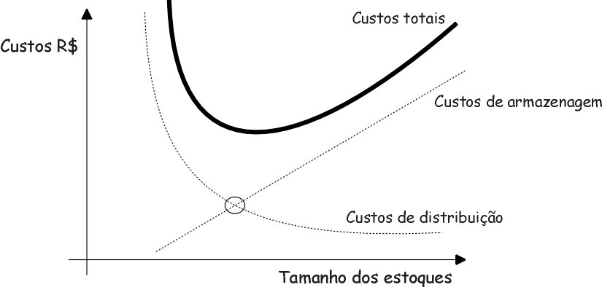

Muitas empresas, nos dias atuais, estão evitando ou minimizando as necessidades de estoques, com a aplicação, com êxito, da filosofia Just-In-Time. O JIT é o ajuste de suprimentos e demanda no tempo e na qualidade certa, ou seja, matéria-prima e produtos devem chegar no momento justo em que são necessitados. Entretanto, é de suma importância que a demanda por produtos acabados seja conhecida com alto grau de precisão e com fornecedores confiáveis a fim de obter um suprimento adequado à demanda.
Tendo-se a necessidade de espaço físico e materiais para serem armazenados, dimensionar e controlar esses estoques é uma atividade importante e até preocupante.

  - – Localização de depósitos
Uma vez estabelecido que temos necessidade por área de armazenagem, à próxima consideração é saber e definir a localização desse espaço.
Inicialmente, um armazém é localizado com referência a outros depósitos do sistema logístico, em face das ações para reduzir custos com os transportes, manutenção dos estoques e processamento dos pedidos.
Na segunda etapa, após a definição da localização geográfica, define-se o local específico a ser escolhido. Os seguintes fatores são importantes na análise para determinar o local:
- Atitude da comunidade local e do governo com relação ao depósito;
- Custo para preparar o terreno;
- Custos de construção;
- Facilidade dos serviços de transportes;
- Potencial para expansão;
- Disponibilidade da mão-de-obra local;
- Segurança do local;
- Valor promocional do local;
- Sistema viário do local.
Uma vez localizado o depósito, a próxima decisão é determinar o tamanho necessário do edifício, se será alugado ou próprio. O espaço requerido deverá atender ao nível máximo de estoque para uma temporada específica, conforme avaliação da demanda. O tamanho ótimo do prédio será aquele que oferecer o custo mínimo para a combinação das necessidades de mercado e atender plenamente os custos finais do produto.
O armazém ou depósito também pode ser chamado de centro de distribuição (C.D.).

  - – Inventário Físico
Periodicamente, as organizações efetuam contagem física de seus itens em estoques e em processos, para comparar a quantidade física com os dados contabilizados em seus registros, a fim de eliminar as discrepâncias que possam existir entre os valores contábeis e o que realmente existe em estoque. Serve também, para a apuração do valor total de estoques para efeito de balanço do ano fiscal e seu imposto de renda. O inventário pode ser geral ou rotativo.
O inventário geral é elaborado no fim de cada exercício fiscal de cada empresa, abrangendo a contagem física de todos os itens de uma só vez, incluindo-se almoxarifado de recebimento, almoxarifado intermediário, peças em processos e produtos acabados.
O inventário rotativo é feito no decorrer do ano fiscal da empresa, sem qualquer tipo de parada no processo operacional, concentrando-se em cada grupo de itens em determinados períodos, que podem ser semanas ou meses.
Os inventários são elaborados e executados sob orientação e controle da área financeira e com documentação especialmente preparada para esse fim. O procedimento da contagem física é feito em duas vezes e por duas equipes diferentes. Quando as contagens das equipes coincidem, o inventário daquele item estará encerrado, porém, quando houver divergência, uma terceira equipe fará nova contagem. Após o término do inventário, é elaborada uma análise de possíveis diferenças entre o controle documentado e a contagem física do processo, e os itens que apresentam divergência de quantidades passarão por processo de análise e posteriormente ajuste e reconciliação de acordo com as políticas da empresa.

  - – Embalagem e Manuseio
Com o desenvolvimento dos serviços de vendas e, principalmente, com os auto-serviços, a embalagem passou a ter papel importante no processo empresarial, assumindo três funções fundamentais.
A primeira, a origem da embalagem, é um dispositivo de proteção ao produto, para o manuseio, transporte e armazenagem. A segunda função é de facilitar e incrementar a eficiência da distribuição. E, finalmente, a terceira função é um elemento de apelo mercadológico e de incrementador das vendas, chegando-se a falar que ela é um vendedor silencioso do produto.
No aspecto embalagem, temos também que nos ater ao rótulo, pois nele são colocadas as informações importantes e obrigatórias pela legislação vigente em cada país. As embalagens podem ser desenvolvidas normalmente pelo fabricante do produto ou por empresas especializadas em propaganda e marketing. Os fatores importantes no desenho da embalagem são:
- Ter forte apelo de venda;
- Induzir o consumidor à compra;
- Facilitar o manuseio;
- Poder ser usada após vazia, ou ser reciclada;
- Facilitar o reconhecimento do produto;
- Ser resistente e não poluente;
- Representar o benefício primordial do produto;
- Ter baixo custo.
A embalagem para transporte deve seguir regras específicas, estabelecidas para cada tipo de transporte e para o ambiente onde o produto irá ser manuseado e movimentado, além das exigências legais para cada tipo ou especificação do produto. Há de se buscar, sempre, a melhor maneira possível de manusear e movimentar a embalagem com a máxima proteção ao produto e ao meio ambiente, com o menor custo possível. A embalagem de movimentação é, também, importante para reduzir ocorrências como: perdas, extravios e outros sinistros.

O manuseio de materiais consiste no transporte a curta distância que ocorre no interior ou próximo a uma empresa ou em um centro de distribuição, armazém ou fábrica. Esse procedimento consiste em carregar e descarregar veículos de transportes, montar contêineres, contentores, caixas e todo e qualquer sistema de proteção ao produto e de entrega ao cliente. Os principais objetivos do manuseio de materiais são:
- Otimizar a utilização cúbica dos armazéns;
- Otimizar a eficiência operacional dos armazéns;
- Reduzir custos de movimentação;
- Otimizar a carga de cada transporte;
- Melhorar o atendimento ao mercado.

Os dez princípios da movimentação de materiais
- Princípio do planejamento: é necessário determinar o melhor método, do ponto de vista econômico, planejando todas as suas atividades;
- Princípio de integração: a capacidade de carga de cada modal será tanto mais econômica quanto melhor forem as condições necessárias para integrar as atividades de movimentação, coordenando todo o sistema operacional, que é conjunto de operações formado por recebimento, estocagem, produção, inspeção, embalagem, expedição e transporte;
- Princípio do tempo ocioso: reduzir tempo ocioso ou improdutivo, tanto do equipamento quanto da mercadoria, baixando assim o custo final do produto;
- Princípio da simplificação: criticar a produtividade ou o nível de serviço exigido pela operação, reduzir, combinar ou eliminar movimentos e/ou equipamentos desnecessários;
- Princípio de fluxo e simplificação: elaborar o melhor fluxo de materiais e da mão-de-obra. As operações de movimentação de materiais podem ser automatizadas para melhorar a eficiência operacional, aumentar seu fluxo usando sistemas automatizados, equipamentos de movimentação mecanizados quando forem aplicáveis ou a própria força da gravidade;
- Princípio do melhor espaço: aproveitamento dos espaços verticais contribui para a redução das áreas de armazenagem e para a redução dos espaços requeridos e dos custos;
- Princípio da segurança: a produtividade do trabalho aumenta conforme as condições tornam-se mais seguras, com facilidade para se movimentar, enxergar, armazenar e cuidar. Substituir métodos e equipamentos de movimentação obsoletos e precários; quanto mais seguras as condições e os métodos e equipamentos, mais eficientes serão as operações;
- Princípio da ergonomia: a capacidade e limitações humanas precisam ser reconhecidas e respeitadas no projeto das tarefas e dos equipamentos de movimentação de materiais;
- Princípio ambiental: considerar as possíveis implicações ao meio ambiente, tais como consumo exagerado de energia, desperdícios, dejetos e poluição reduzindo-os ao máximo;
- Princípio da padronização: padronizar os métodos, os espaços, os equipamentos e os procedimentos, bem como os tipos e tamanhos dos equipamentos de movimentação. Considerar também, os aspectos do material a ser movimentado, o movimento a ser realizado e os métodos a serem utilizados com todos os equipamentos de movimentação e do sistema, formulando análise econômica para prover o maior ciclo de vida dos mesmos.

São equipamentos de manuseio interno de materiais: empilhadeira manual; carrinho elétrico manual; carrinho manual porta-pallets; carrinho manual; pallets; transportadores de roletes ou esteira; talha elétrica; robô; empilhadeiras a gás ou elétricas, etc.
Questões:
- Qual é a vantagem de se realizar inventários rotativos?
_____________________________________________________________________________
_____________________________________________________________________________
_____________________________________________________________________________
_____________________________________________________________________________
_____________________________________________________________________________
_____________________________________________________________________________
_____________________________________________________________________________
_____________________________________________________________________________

- Qual é a finalidade de uma empilhadeira? Onde a utilizamos?
_____________________________________________________________________________
_____________________________________________________________________________
_____________________________________________________________________________
_____________________________________________________________________________
_____________________________________________________________________________

- Os pallets foram criados para que finalidade?
_____________________________________________________________________________
_____________________________________________________________________________
_____________________________________________________________________________
_____________________________________________________________________________
_____________________________________________________________________________

- – Distribuição e Transporte
Transporte refere-se aos vários métodos para movimentar produtos. A administração da atividade de transporte geralmente envolve decidir quanto ao método de transporte, aos roteiros e à utilização da capacidade dos veículos.
Hoje, no Brasil, como parte integrante dos departamentos de Logística está o estudo e a busca pela diminuição em massa do chamado “Custo Brasil”. Esse, que por sua vez, está formado por itens como impostos, estradas (rodoviárias e ferroviárias), sistemas de armazenagem, transportes hidroviários (fluviais e de cabotagem), sistemas portuários e encargos de mão-de-obra é pauta de constante busca de redução pelos departamentos logísticos de todas as empresas e pelo próprio governo brasileiro. Para isso, o mais utilizado é a busca de constante aproveitamento do transporte de ida e volta para uma melhor ergonomia no preço do frete.
À medida que o transporte fica mais barato e de fácil acesso, contribui para aumentar a competição no mercado, garantir a economia de escala e reduzir os preços das mercadorias. Na falta de um bom sistema de transporte, o mercado fica limitado à produção local, e, com melhores serviços de transporte, o custo de mercados distantes pode ser bastante competitivo.
Exemplo:
Suponha que as laranjas de Limeira podem ser produzidas a $ 0,40 a dúzia, e as laranjas do Paraná por $ 0,50 a dúzia. Os custos de transportes são de $ 0,15 a dúzia para colocar laranjas de Limeira no mercado paranaense. Assim, a competição é muito limitada. Por outro lado, se os custos de transporte baixassem para $ 0,08, a competição naturalmente seria incentivada.

O sistema de distribuição é composto de diversos tipos de movimentação denominado modal. Podemos destacar os seguintes modais: Rodoviário, Ferroviário, Hidroviário, Aeroviário, Dutoviário e Multimodal. Entre esses modelos, qual seria o mais vantajoso? Como poderemos avaliá-lo? Para cada localidade podem existir vários modais ou às vezes um só, porém, deveremos efetuar uma análise criteriosa de custos, em que não somente será visto o custo de peso por quilometragem, seguros, manipulação e estocagem (custos tangíveis), mas também todos os intangíveis (rapidez, facilidade, confiabilidade segurança, rastreabilidade, garantia, perfeição e satisfação). A análise do custo-benefício é fator determinante na escolha do melhor modal de distribuição de nossos produtos.
Existem também fatores restritivos em certos modais. Por exemplo: aeronaves não transportam produtos com risco de explosão, mesmo que em concentrações pequenas. Produtos químicos só são aceitos se encaminhados por empresas especializadas em coleta e embalagem especiais (térmicas, antivazamentos, etc).
No Brasil, a utilização dos modais de transportes está assim distribuída: rodoviário, 57,5%; ferroviário, 21,2%; hidroviário, 17,4%; dutoviário, 3,5%; e aéreo, 0,3%.
Canal de Distribuição é o caminho pelo qual os produtos passam, desde o pedido até o cliente final, sendo principalmente os centros de distribuição, atacadista e varejista. Corresponde, portanto, a uma ou mais empresas que participam do fluxo do produto em toda a sua cadeia.

Questões:
- Como podemos reduzir custos de transportes?
_____________________________________________________________________________
_____________________________________________________________________________
_____________________________________________________________________________
_____________________________________________________________________________
_____________________________________________________________________________

- – Recursos Patrimoniais
Os recursos patrimoniais de uma organização compreendem instalações, máquinas, equipamentos e veículos que fazem possível sua existência, ou seja, sua operação. Os bens patrimoniais não são adquiridos todos de uma só vez, mas durante sua existência.
Podem ser classificados em:
- Equipamentos e máquinas: são as ferramentas, máquinas operatrizes, caldeiras, guindastes, pontes rolantes, compressores, dispositivos, veículos, computadores, móveis, etc;
- Prédios: são os galpões, escritórios, almoxarifados, garagens, etc;
- Terrenos: compreendem o local onde estão as instalações, suas áreas livres e terrenos vazios que pertençam à empresa;
- Jazidas: são as localizações onde a empresa tem direitos, poder ou autorização de extração de produtos minerais;
- Intangíveis: são os recursos que não podemos tocar, não tem corpo ou forma física; são as patentes, projetos, direitos autorais e marcas.
A obtenção dos recursos patrimoniais pode ocorrer em duas etapas. A primeira, no projeto inicial do negócio, quando se está iniciando a empresa. A segunda etapa, quando se está ampliando ou trocando os recursos.
A etapa que se refere à ampliação ou substituição sempre deverá ser subordinada a um planejamento estratégico e fundamentada em uma projeção de retorno de investimento para sua aprovação e garantia de sucesso.
Os recursos patrimoniais, também, são divididos em móveis e imóveis. Móveis são aqueles que podem ser movimentados, deslocados de posição sem que percam sua constituição física (máquinas, veículos, móveis, etc). Imóveis são aqueles que, se forem movidos ou deslocados do local, perdem sua forma física, ou não podem ser deslocados – prédios, pontes, terrenos e jazidas.
Os recursos patrimoniais, na análise contábil da empresa, fazem parte dos ativos imobilizados.

  - – Classificação e Codificação
Uma das atividades mais importantes na administração dos recursos patrimoniais é registrar e controlar todos os bens patrimoniais da empresa. Para que essa ação possa desenvolver-se com melhor acuracidade e perfeito controle, torna-se necessário classificar e codificar todos os bens pertencentes à empresa.
O objetivo da classificação e codificação de materiais e bens é simplificar, especificar e padronizar com uma numeração todos os bens da empresa, tanto os materiais como os patrimoniais. Com a codificação do bem, passamos a ter um registro que nos irá informar todo o seu histórico, tais como: data de aquisição, preço inicial, localização, vida útil esperada, valor depreciado, valor residual, manutenção realizada e previsão de sua substituição. Após o bem estar codificado, recebe uma plaqueta com sua numeração e controle.

  - – Depreciação
Depreciação de um bem do recurso patrimonial é a perda que ele tem decorrente de seu uso no tempo, obsolescência ou deteriorização. Essa depreciação é controlada e regulada pela Receita Federal, mediante instruções normativas em função do bem e de seu uso diário.
O sistema de depreciação que é aceito pela Receita Federal é o método linear, ou seja, aquele em que o bem é depreciado em partes iguais durante sua vida útil.
A depreciação do bem poderá mudar no transcorrer de operação de uma empresa caso mude a quantidade de uso diário do equipamento mediante laudo pericial de órgão competente.

A depreciação linear é feita por meio da seguinte fórmula:
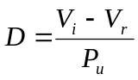

onde: D = Depreciação
V_{i} = Valor inicial do bem
V_{r} = Valor residual do bem
P_{u} = Período útil de vida do bem

Para melhor podermos entender esse procedimento de depreciação, examinaremos o exemplo abaixo:
Qual será a depreciação anual de uma retífica centerless que foi adquirida por R$ 220.000,00 que, de acordo com sua utilização, terá uma vida útil de cinco anos cujo valor residual no final deste período será zero, considerando-se que não haverá registro de inflação no período.
V_{i} = 220.000,00
V_{r} = 0
P_{u} = 5 anos
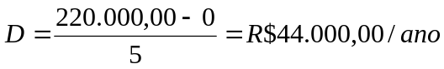
O bem terá uma depreciação anual de R$ 44.000,00 por ano.

Com base nesse exemplo, podemos, agora, construir a tabela de depreciação anual da retífica com seu valor residual ano a ano, conforme mostrada abaixo:

Ano | Depreciação anual R$ | Depreciação acumulada R$ | Valor contábil R$
0 | - | - | 220.000,00
1 | 44.000,00 | 44.000,00 | 176.000,00
2 | 44.000,00 | 88.000,00 | 132.000,00
3 | 44.000,00 | 132.000,00 | 88.000,00
4 | 44.000,00 | 176.000,00 | 44.000,00
5 | 44.000,00 | 220.000,00 | 0,00

Decorridos cinco anos, a retífica terá valor contábil zero; porém, isso não significa que não poderemos vender a máquina. Podemos vender qualquer de nossos recursos patrimoniais a qualquer momento. O que irá definir seu preço de negociação não é o valor contábil, mas o valor de mercado.

Questões:
- O que são bens tangíveis e bens intangíveis? Dê exemplos.
_____________________________________________________________________________
_____________________________________________________________________________
_____________________________________________________________________________
_____________________________________________________________________________
_____________________________________________________________________________

- Qual é a razão de codificarmos um bem ou produto?
_____________________________________________________________________________
_____________________________________________________________________________
_____________________________________________________________________________
_____________________________________________________________________________
_____________________________________________________________________________

- Além dos desgastes decorrentes do uso, que mais justificaria a depreciação de um bem patrimonial?
_____________________________________________________________________________
_____________________________________________________________________________
_____________________________________________________________________________

- Explique o que é depreciação de um bem.
_____________________________________________________________________________
_____________________________________________________________________________
_____________________________________________________________________________
_____________________________________________________________________________
_____________________________________________________________________________

